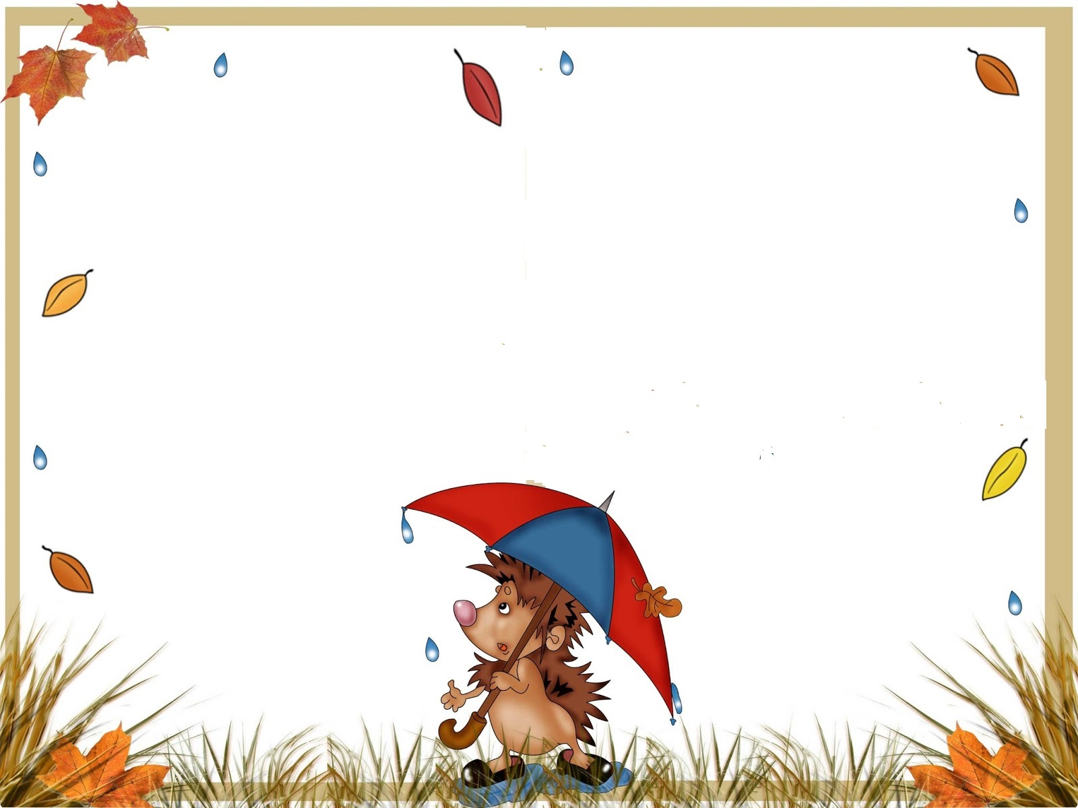
Ежеквартальный журнал № 8
Наша жизнь

Ачит 2016
Муниципальное казенное дошкольное образовательное учреждение Ачитского городского округа «Ачитский детский сад «Улыбка»- филиал Ачитский детский сад «Тополек»
В номере | Стр
Карусель событий | 3
По страничкам Осени | 3
Поход 2016 | 6
Из опыта работы: | 10
День Народного Единства (Терентьева И.Н.) | 10
Праздник Дружбы | 18
Педагогическая копилка: | 28
«Мамочка-ты у меня одна» (Ярушина Ю.А.) | 28
Это интересно! | 33
Жизнь замечательных людей

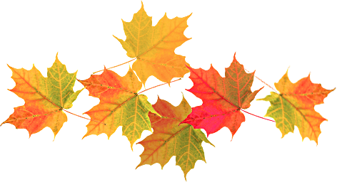
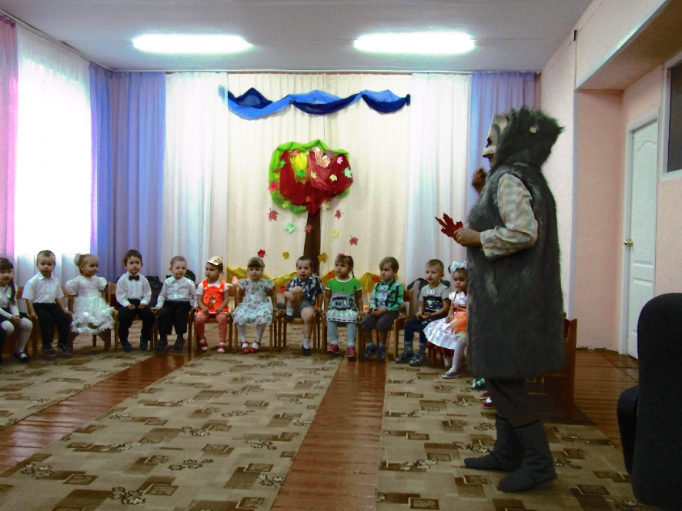
По страничкам Осени
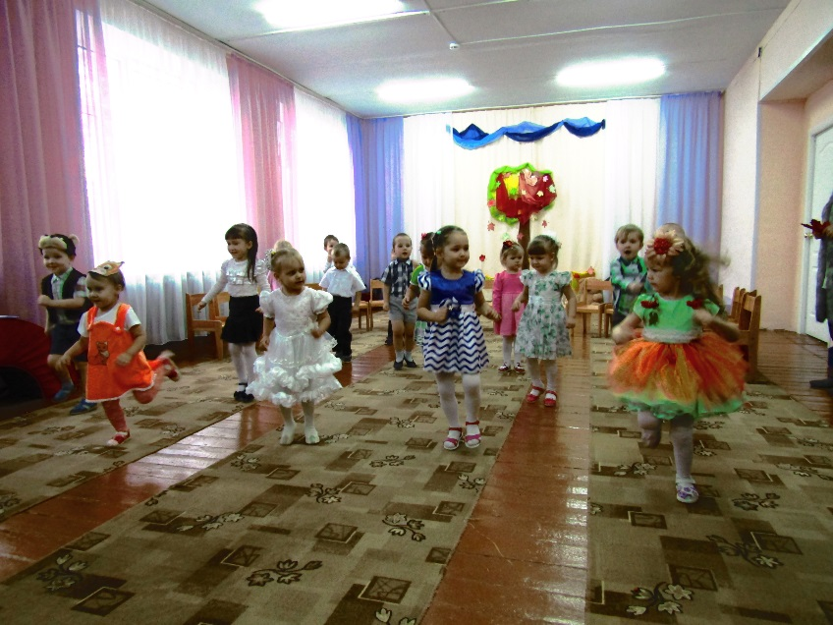

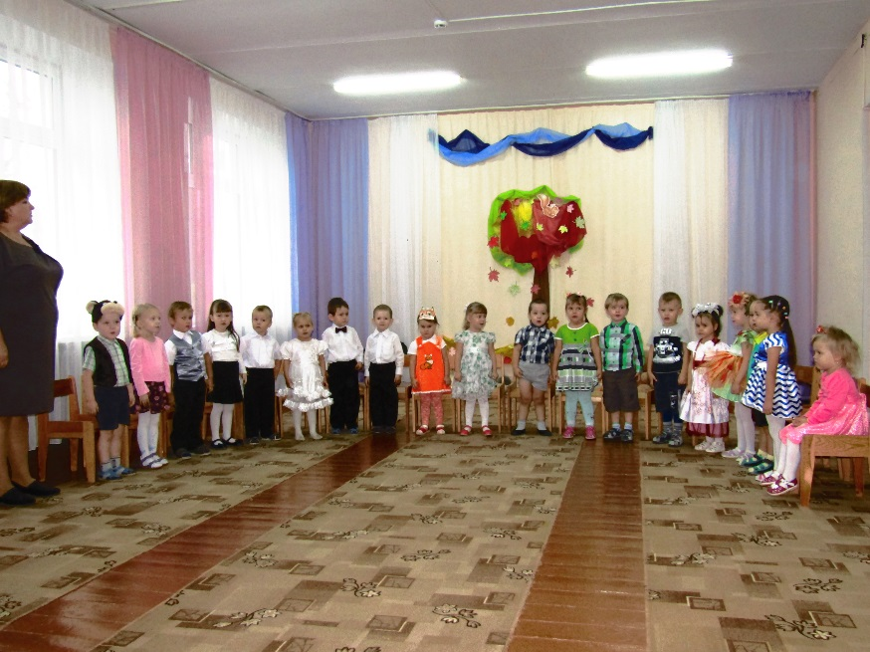

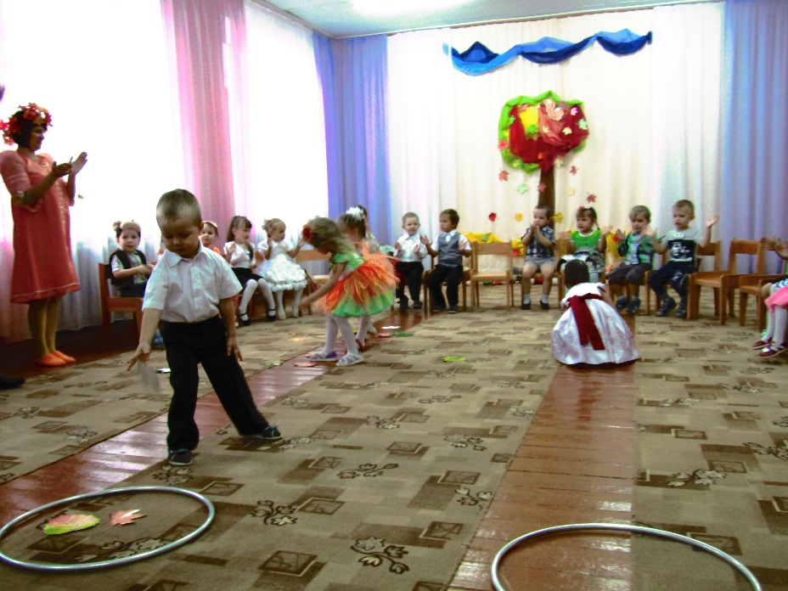
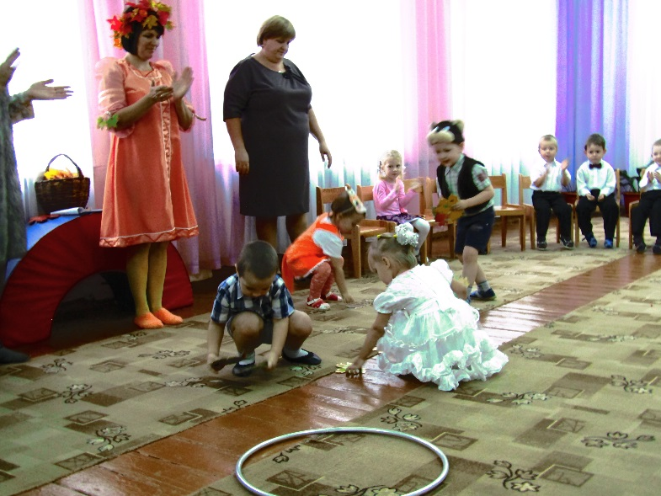

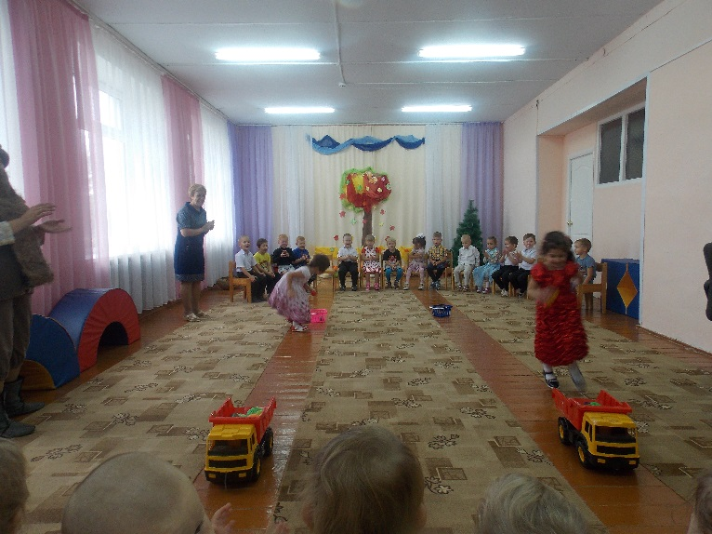
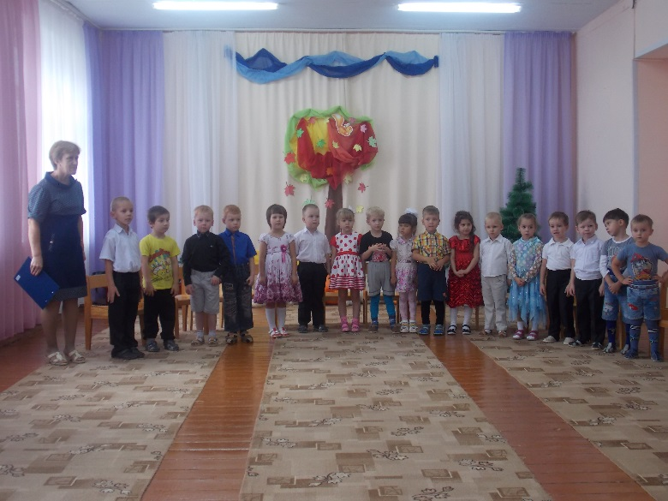
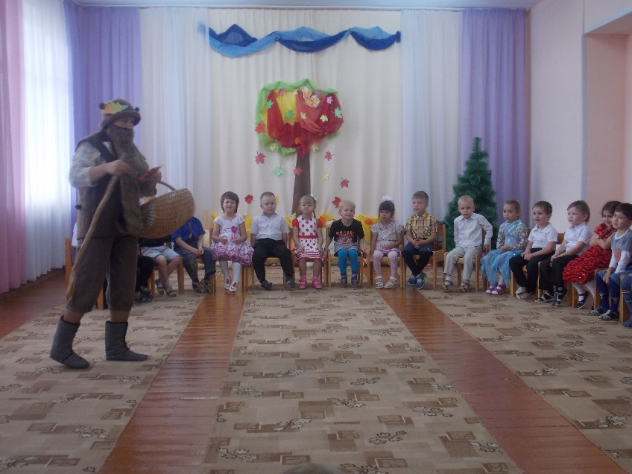

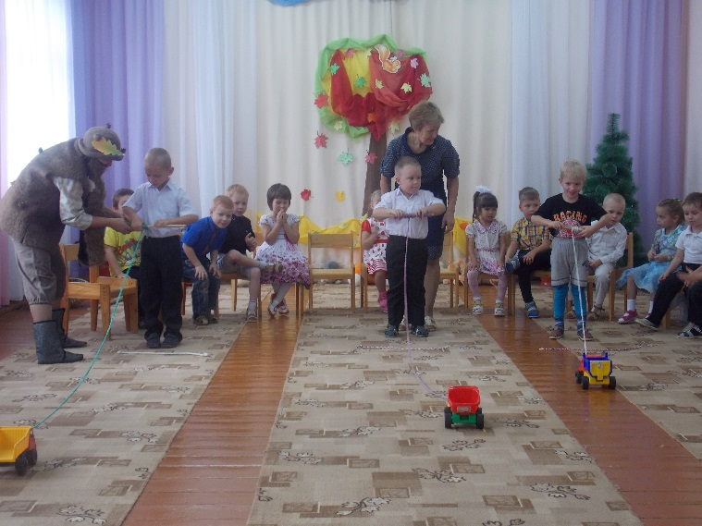
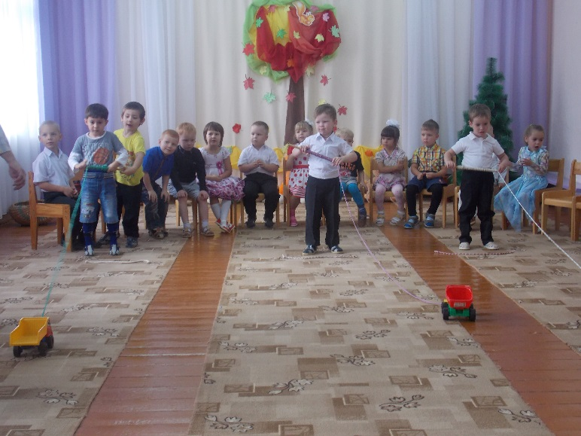

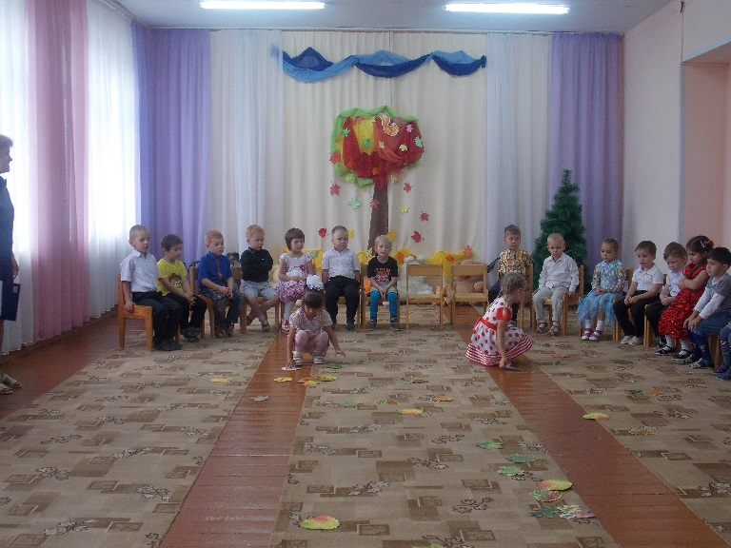
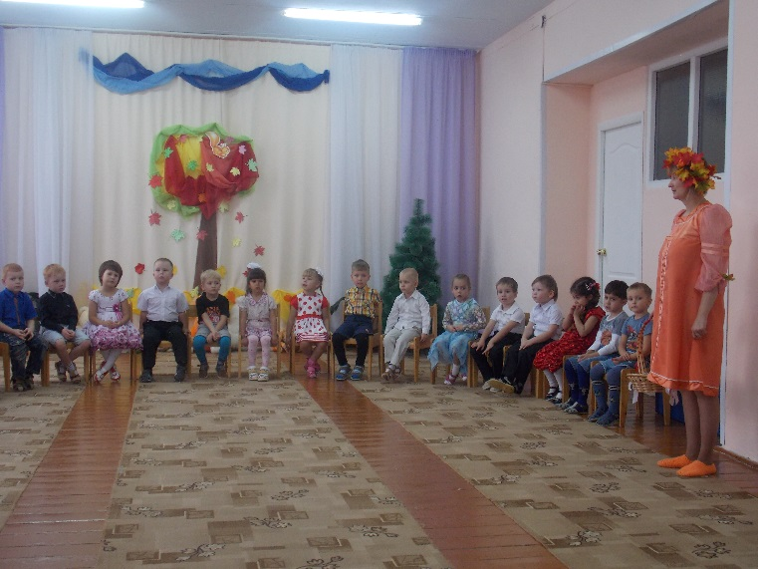

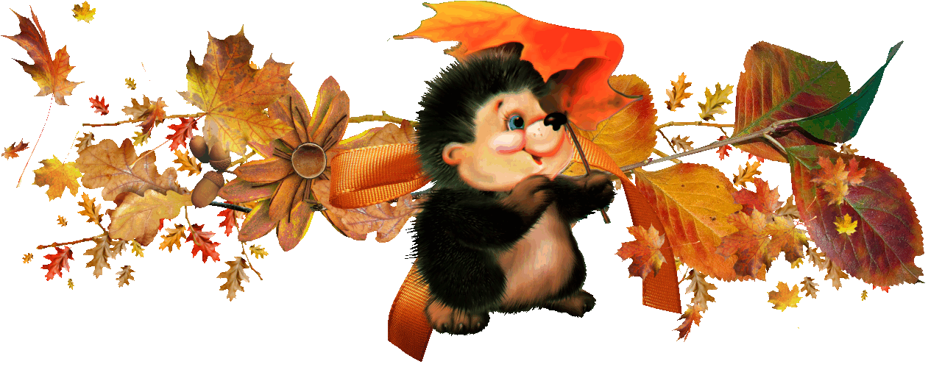

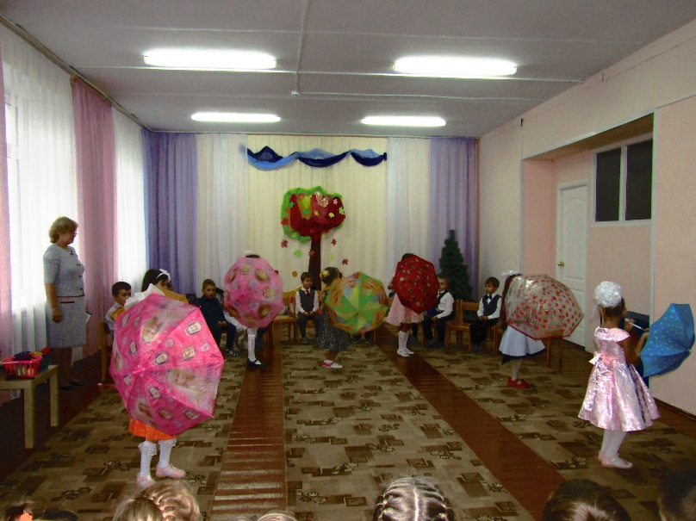
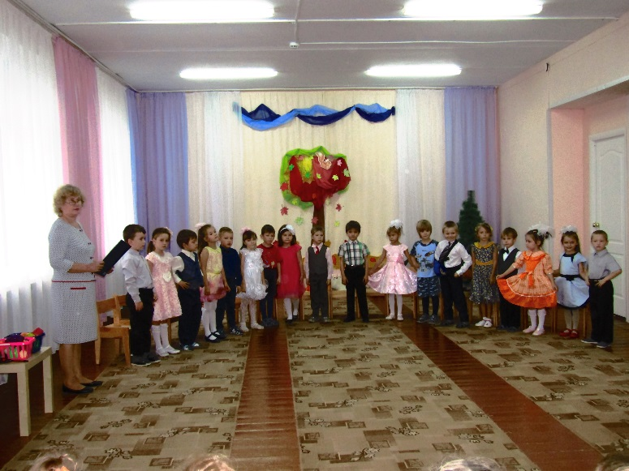
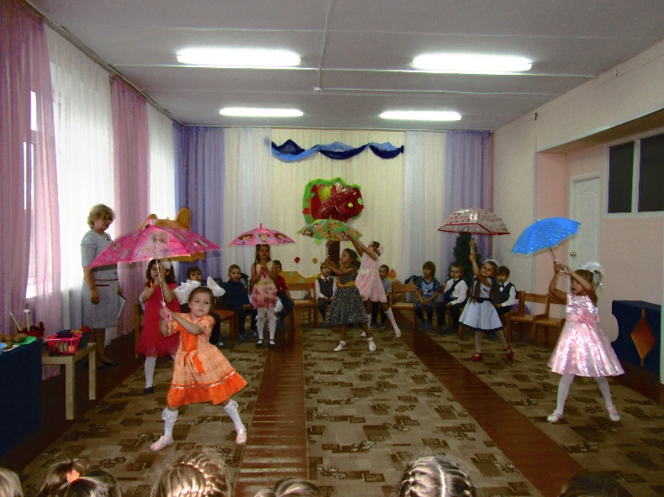
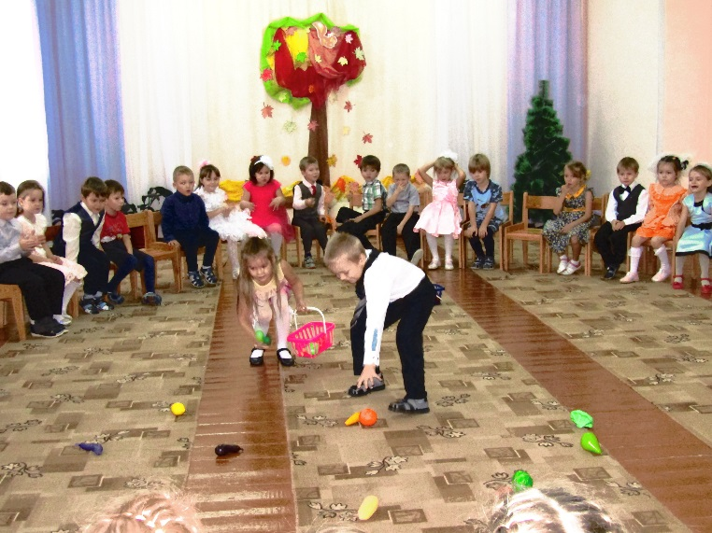
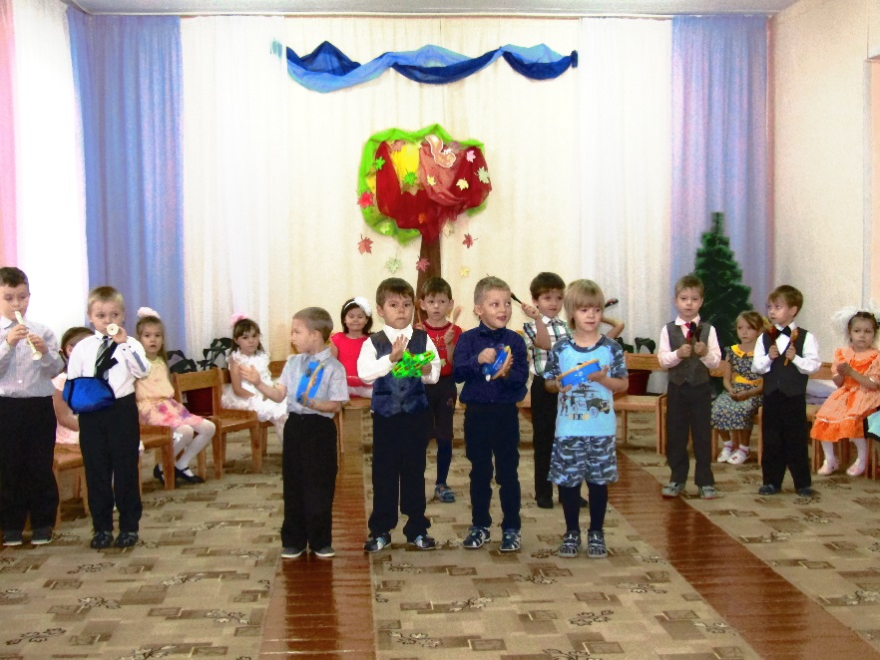
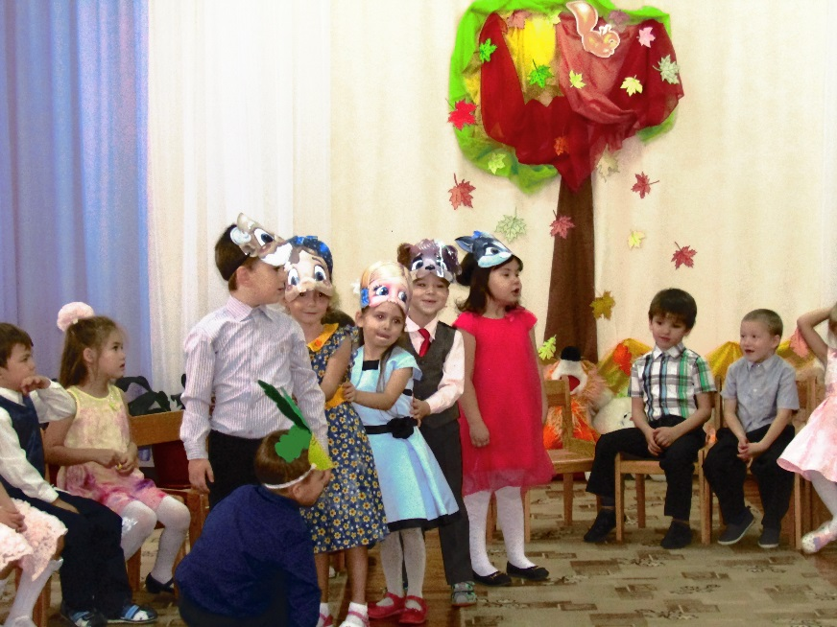

Поход 2016
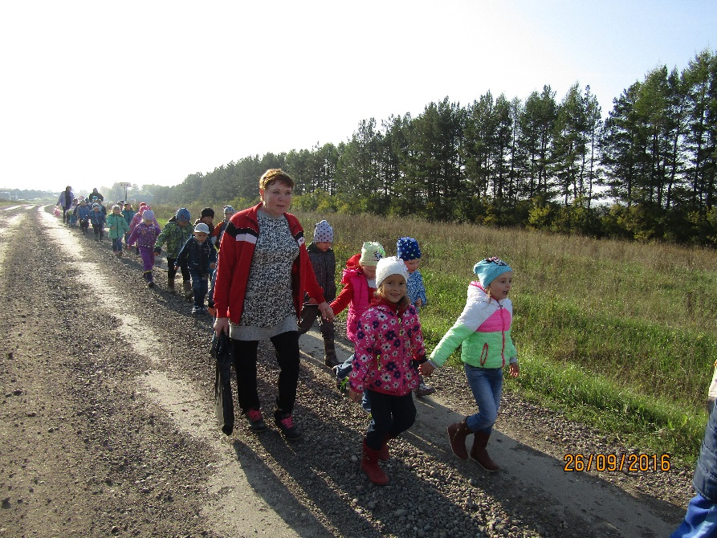
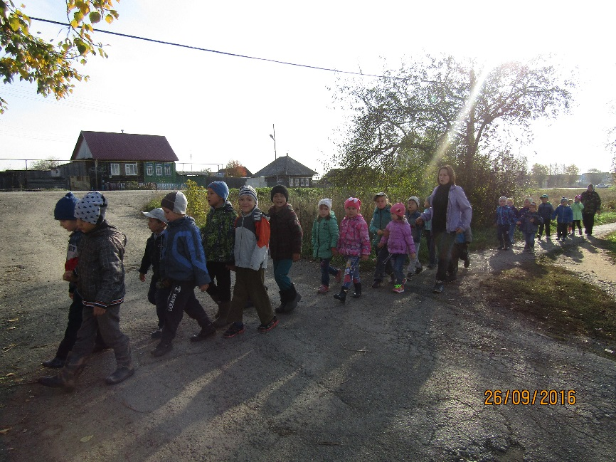
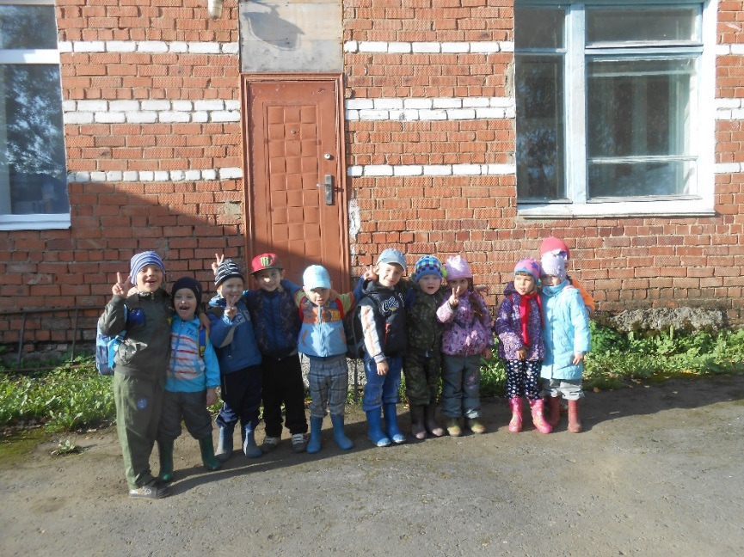

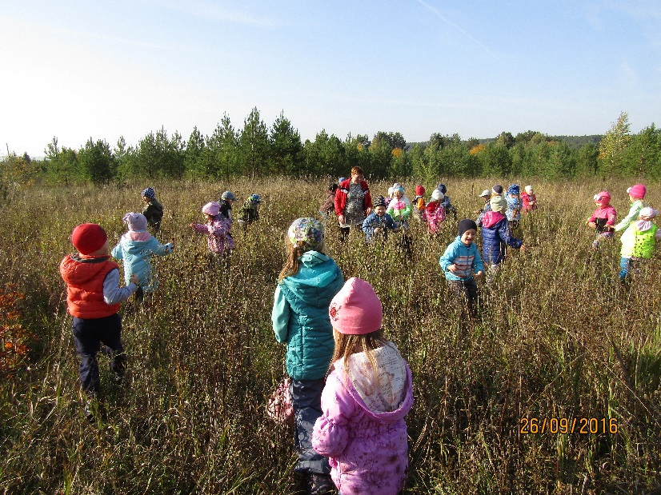
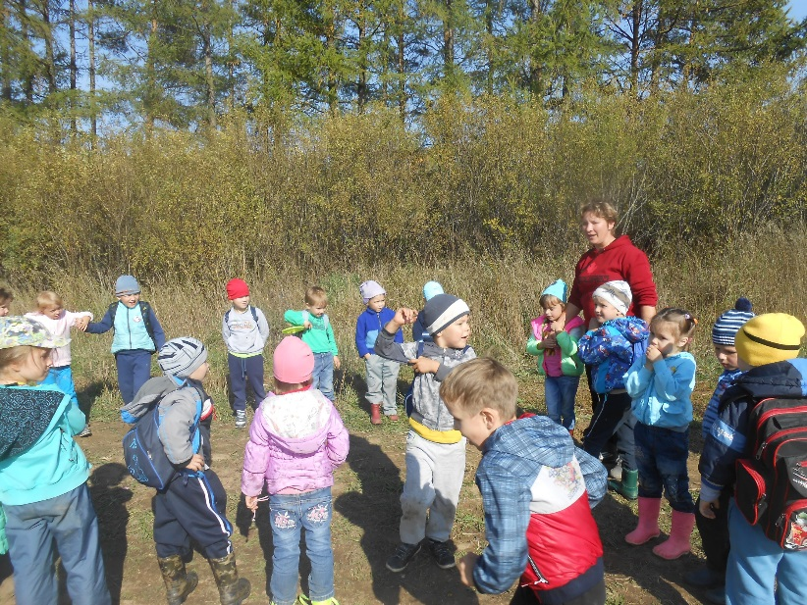
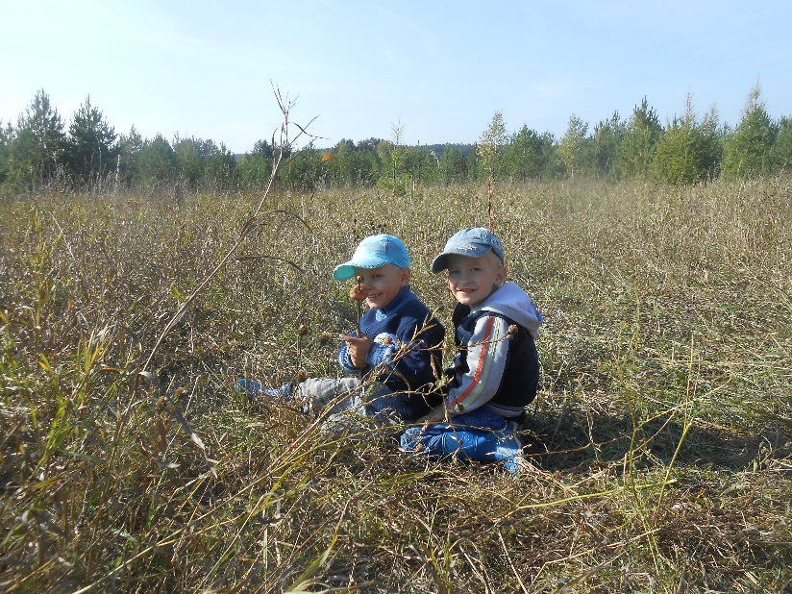
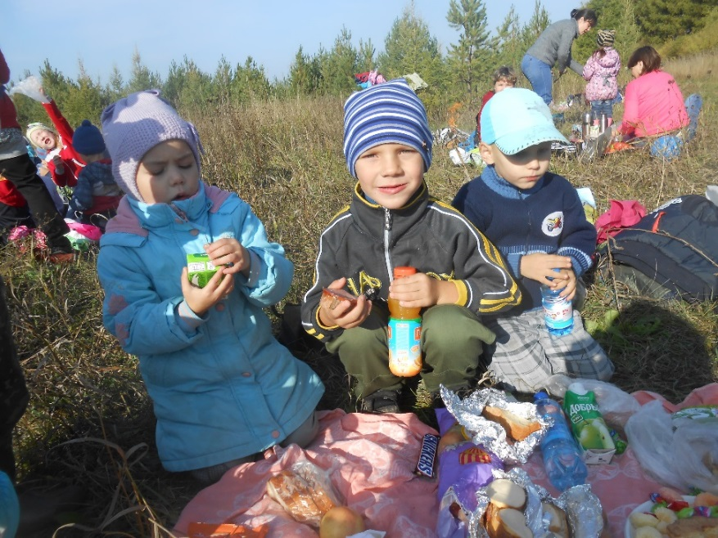
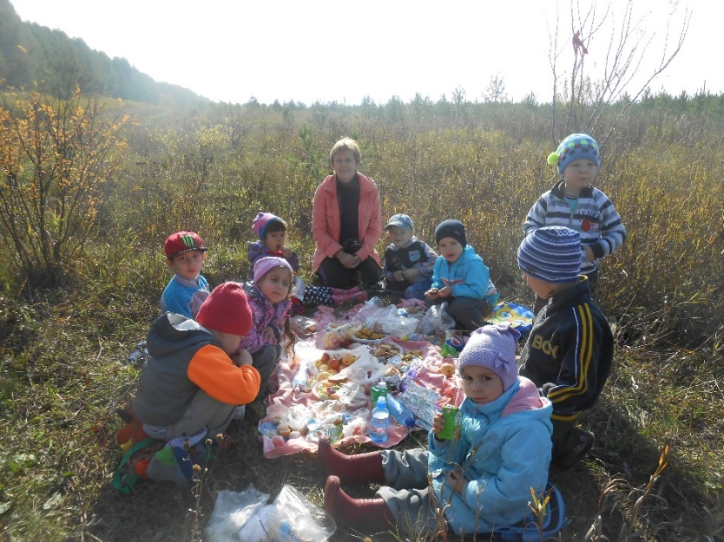

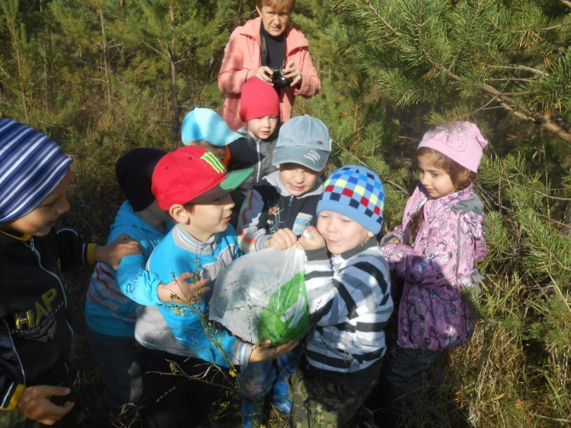
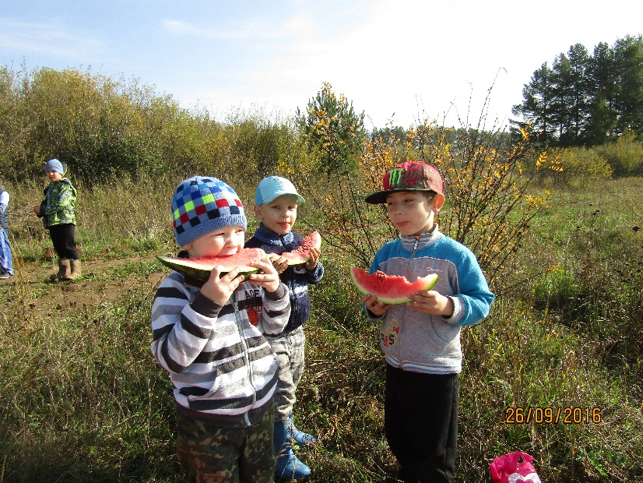
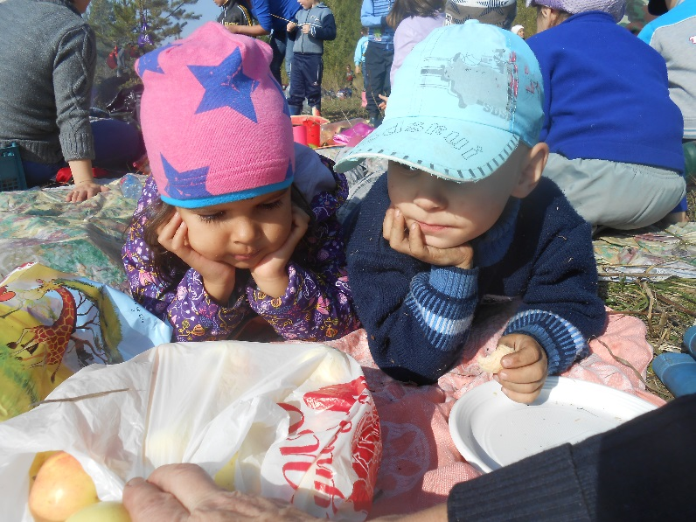

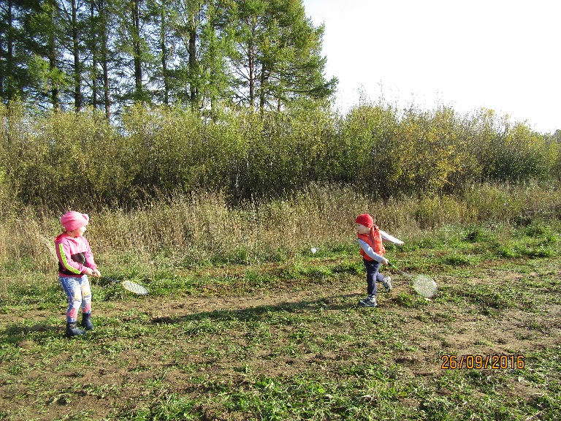
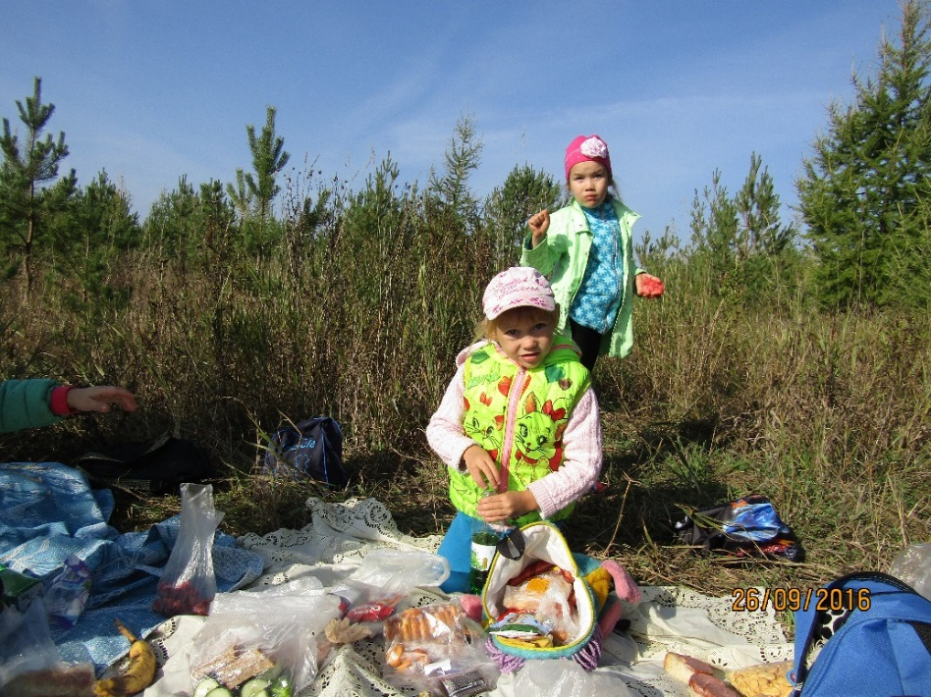
Группа «Дельфинчики»

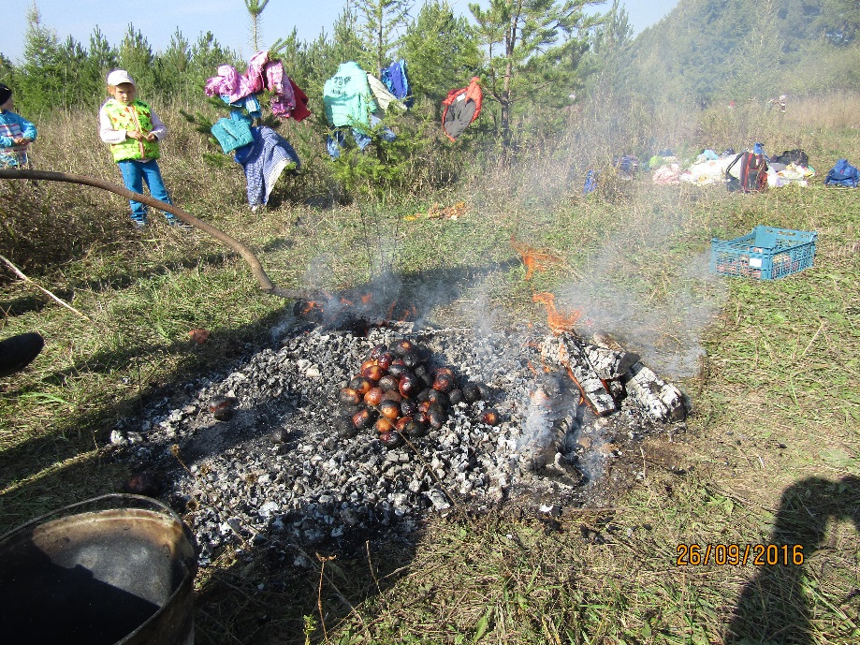

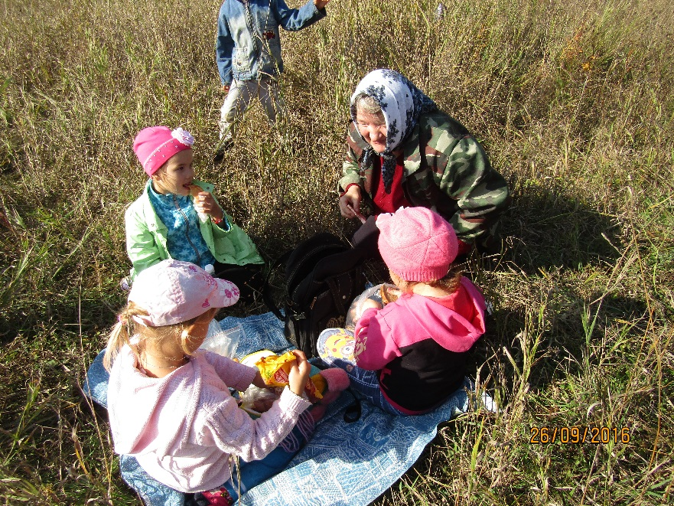
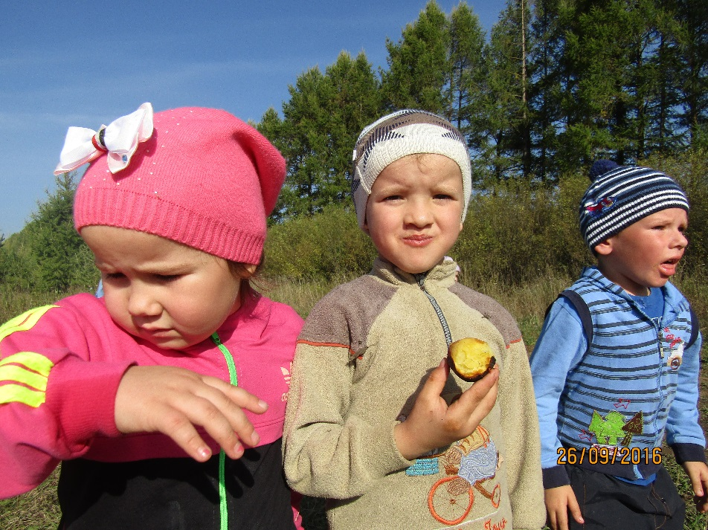

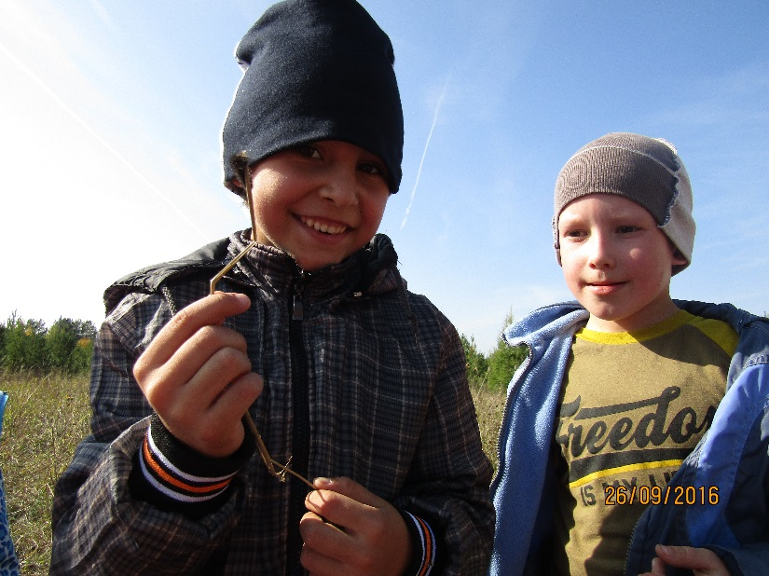
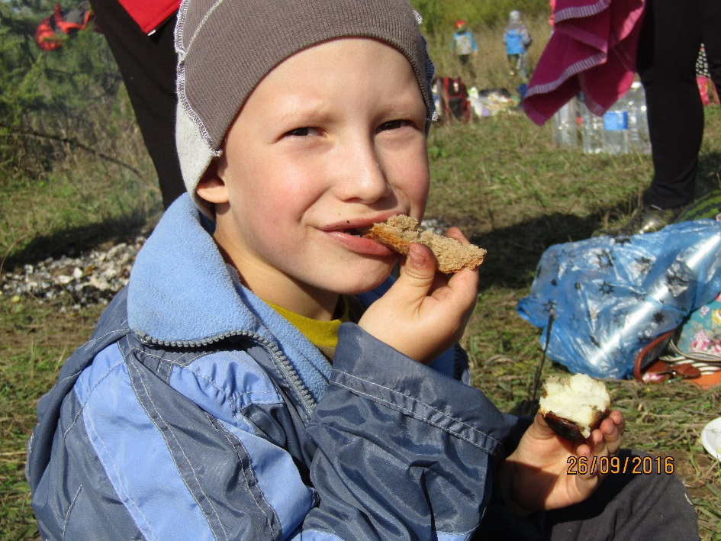
Группа «Гномики»
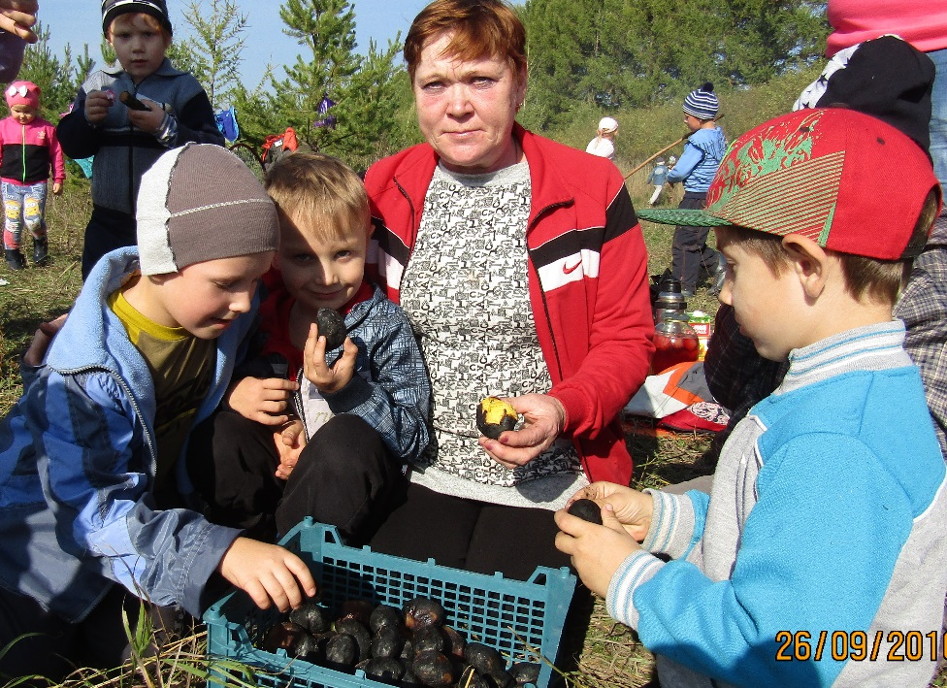

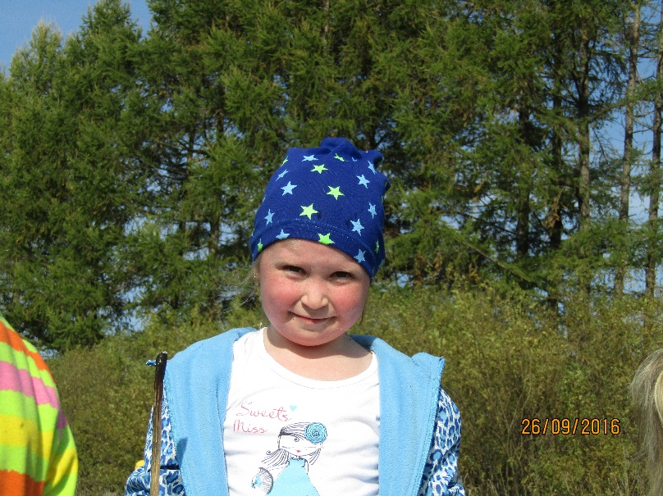
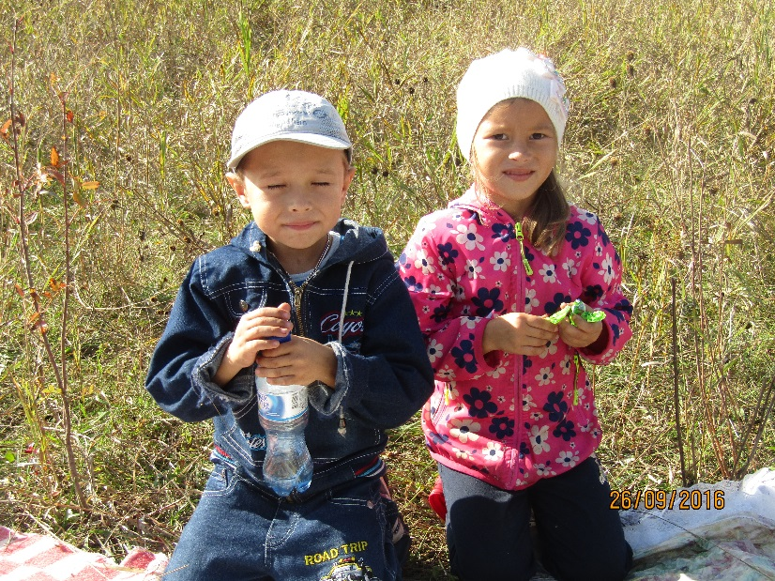

ДЕНЬ НАРОДНОГО ЕДИНСТВА
Автор: Терентьева И.Н. музыкальный руководитель
1 Ведущая: Волшебница-осень к нам в гости пришла,
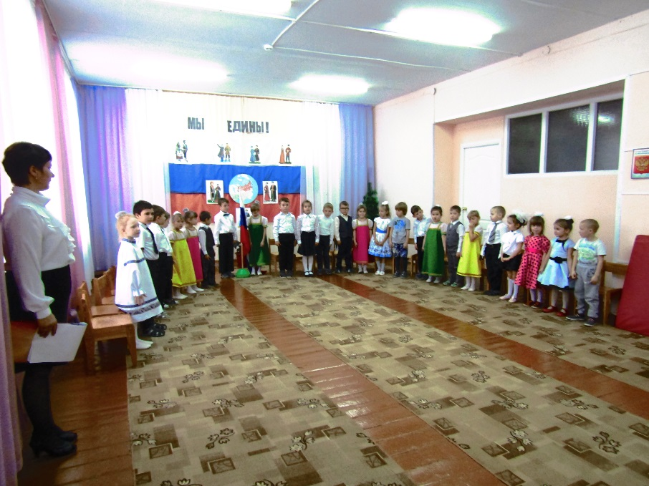
Чудесные краски она принесла
Лишь только взмахнула неведомо кистью,
И вмиг разноцветными стали все листья.
Художник нам пишет осенний пейзаж.
И всех приглашает на свой вернисаж.
Дети: 1.Вот опять желтеют листья,
Мелкий дождик моросит с утра.
Лето пролетело очень быстро,
Наступила осени пора!
- Ветерком прохладным потянуло
И быстрее вечер настаёт.
Пусть порой бывает небо хмурым
Осень тоже радость нам несёт.
- Разукрасит листья, а рябинки
Огоньками вспыхнут тут и там.
И, скользя по тонкой паутинке,
Лучик солнца улыбнётся нам.

ПЕСНЯ «ОСЕНЬ ДОЛГОЖДАННАЯ» (подготовительная)

2 Ведущая: Ребята, в это время года, осенью, 4 ноября вся наша страна отмечает праздник День народного единства. Во все времена русские люди любили свою родину, дружили, помогали друг другу, объединялись, когда Родине грозила беда, и вместе защищали её от врагов. Во имя родной страны совершали подвиги, слагали о ней песни, пословицы и стихи.

Мы День Единства отмечаем, России праздник молодой,
И всем и каждому желаем стране быть верным всей душой!
Сильна великая держава сынами, дочерьми своими.
России не померкнет слава, пока мы вместе и едины.
СТИХИ
- В День единства будем рядом,
Будем вместе навсегда,
Все народности России
В дальних селах, городах
- Вместе жить, работать, строить,
Сеять хлеб, растить детей,
Созидать, любить и спорить,
Охранять покой людей.
- Предков чтить, дела их помнить,
Войн, конфликтов избегать,
Чтобы счастьем жизнь наполнить,
Чтоб под мирным небом спать.
4. Величава и красива
В любое время наша Россия.
Но осенью особо хороша –
Так и поёт русская душа.
5. Очень весело всем нам
Дружной детворе,
Отмечаем мы в саду
Праздник в ноябре.
6. Россия, Россия,
Твой праздник сегодня!
И взрослый, и детский,
Праздник народный!
Все: Как хорошо в родной России
Любим родину очень сильно!

ПЕСНЯ «ЛЮБИМ МЫ ОТЧИЗНУ» (старшая)
1 Ведущая: Наше Отечество, наша Родина – матушка Россия. Отечеством мы зовём её потому, что в ней испокон веков жили отцы и деды наши. Родиной мы зовём её потому, что в ней мы родились, в ней говорят родным нам языком. Она вскормила нас своим хлебом, напоила нас своими водами, защищает и бережёт от всяких врагов.
Мы живем с вами в России, самой большой стране на Земле. Когда на одном ее конце дети просыпаются, то на другом - уже ложатся спать, когда в одном месте нашей страны цветут деревья, то в другом - может идти снег. Чтобы пересечь нашу страну надо целую неделю ехать на поезде или целый день лететь на самолете.
Россия, Россия, - края дорогие,
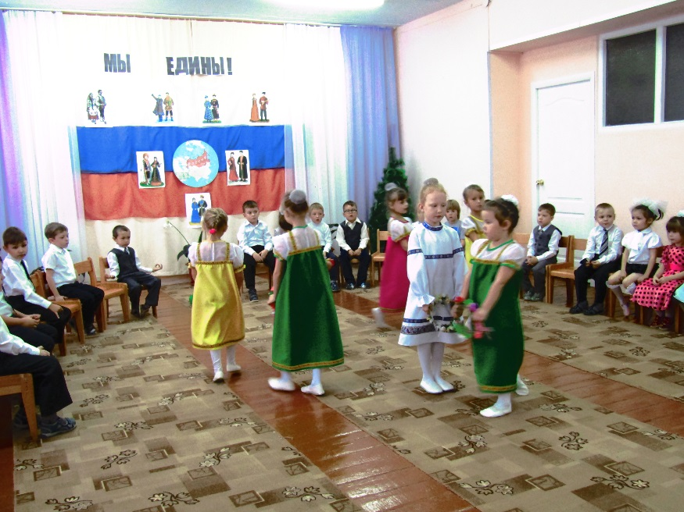
Здесь издавна русские люди живут.
Они прославляют просторы родные
Танцы заводят и песни поют.
ТАНЕЦ «ВЫШИТА СОРОЧКА»

2 Ведущая: Русский народ очень трудолюбивый. Много трудились наши отцы и деды на земле и завещали нам любить землю и не бояться никакой работы. В старину люди посвящали своей работе песни, поговорки и пословицы. Давайте спросим ваших гостей, какие они знают пословицы о труде.
- Без труда не вынешь рыбку из пруда.
- Долог день до вечера, кому делать нечего.
- Судят не по словам, а по делам.
- Терпенье и труд всё перетрут.
- Труд человека кормит, а лень портит.
- Умелые руки не знают скуки.
- Землю красит солнце, а человека труд.
1 Ведущая: Богатый урожай собирают осенью. Все трудятся, помогают друг другу.
Ребёнок: Сообщить велели тут,
Вас, ребята в поле ждут.
Там уборка урожая,
Рук рабочих не хватает.
Ребёнок: Что ж, колхозу мы поможем
Урожай собрать мы сможем!
ИГРА «ВЫТЯНИ РЕПКУ»
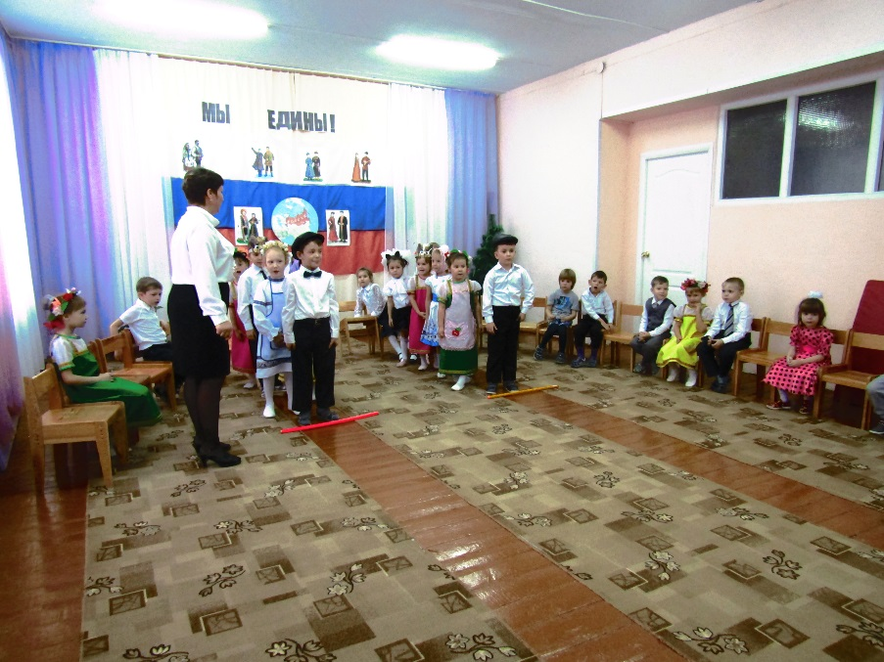
(У центральной стены стоят в двух колоннах играющие: дед, бабка, Жучка, кошка, мышка. По сигналу первыми бегут к репке дедки и, оббежав её, возвращаются каждый к своей колонне. Берут за руку бабку, оббегают репку, возвращаются. Бабки берут за руку внучек и т. д. Когда все персонажи оббегут свою репку, они вытягивают её. Выигрывает та команда, чьё звено вытянет репку первым.)

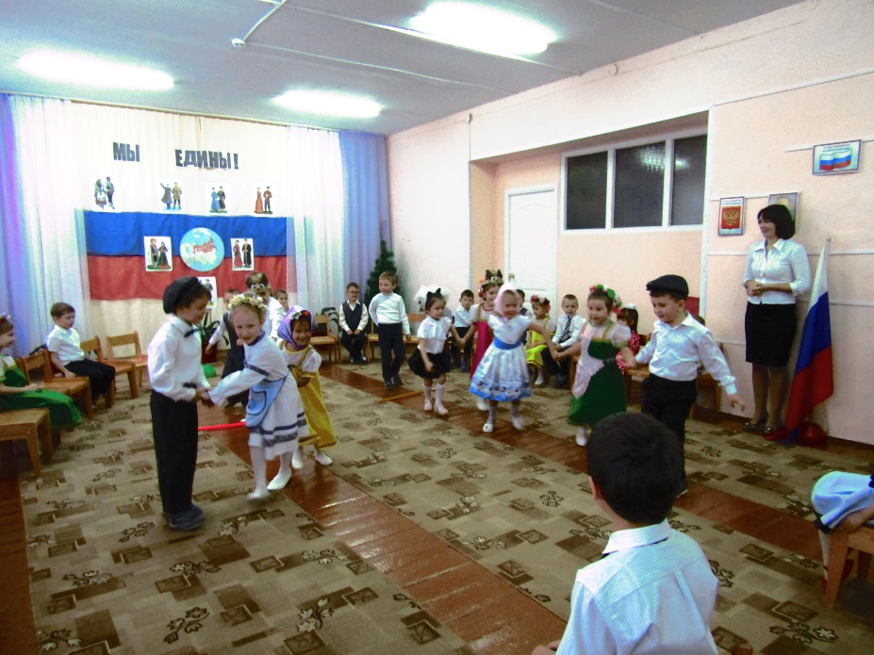
1 Ведущая: Наш народ трудолюбив, но в его среде есть и лентяи. Так вот лентяев и бездельников народ не любил и высмеивал, так и говорили: «Спишь, спишь, а отдохнуть некогда».
ИНСЦЕНИРОВКА
Выходят трое детей, девочка Ульяна ложится на бок.
1 реб. Проснулась Ульяна не поздно, не рано.
2 реб. Люди косить, а она голову мочить.
3 реб. Люди - жать, а она на печи лежать.
1 реб. Люди молотить, а она пыль воротить.
2 реб. А обедать пойдут,
3 реб. Она тут как тут.
Ульяна: (вскрикивает). А я?
2 Ведущая: Дети всегда были хорошими помощниками взрослых. Народ всегда много трудился, но и о развлечениях не забывал. Недаром говорится: «Сделал дело – гуляй смело». Закончив дневные дела, собирался и стар, и млад. И тешили они друг друга небывальщиной, да неслыхальщиной. Вот и я старину скажу стародавнюю, стародавнюю, да небывалую.
Рано утром, вечерком
Поздно на рассвете
Мышка ехала верхом
В откидной карете.
А за нею во всю прыть
Тихими шагами
Волк старался переплыть
Миску с пирогами.
Свинья на ели гнездо свила,
Гнездо свила, деток вывела.
Милых деточек, поросяточек.
Поросяточки по кустам висят, полететь хотят.

ПЕСНЯ «РОМАШКА» (ДАША МИТЮХЛЯЕВА)

1 Ведущая: Много у русского народа обычаев. Один из таких обычаев – это встречать гостей хлебом с солью. Русский народ очень гостеприимный.
(Выходят мальчик с девочкой, мальчик выносит на подносе хлеб с солью)

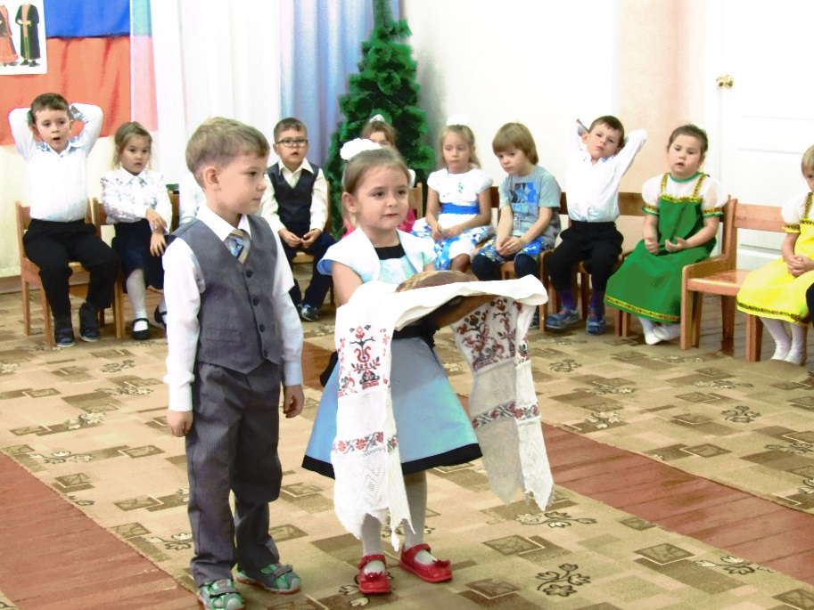
Мальчик: Наш хлеб, соль – это русский обычай
Из далёкой пришёл старины.
Уваженье гостям, радость встречи,
Словом – символ людской доброты.
Девочка: Дорогих гостей встречаем
Круглым, пышным караваем,
Он на блюдце расписном
С белоснежным рушником.
Каравай мы вам подносим
Поклонясь, отведать просим.
(Кланяются).
ПЕСНЯ «К НАМ ГОСТИ ПРИШЛИ» (старшая. Солисты Лиза, Алёша)

2 Ведущая: Любит русский народ петь песни. Обо всём поётся в песнях: и о необъятных полях, и о разливах могучих рек. До чего же красива наша родная природа, наша Родина, как прекрасен мир, который нас окружает. С любовью воспевает народ природу родной земли, русские красавицы берёзки. Любят на Руси берёзу. Ни в какой стране нет столько берёз, как у нас в России. Не зря Россию называют берёзовым краем.
СТИХИ: 1. Чуть пригрело откосы
И стало в лесу потеплей.
Берёзка зелёные косы
Развесила с тонких ветвей.
- Наряд её лёгкий чудесен,
Нет дерева сердцу милей.
И столько задумчивых песен
Поётся в народе о ней.
- Он делит с ней радость и слёзы,
И так уж она хороша,
Что кажется в шуме берёзы
Есть русская наша душа!
ПЕСНЯ «МОЯ РОССИЯ» (Кристина, Алена)
1 Ведущая: Берёза – один из милых сердцу символов России. Вы знаете, ребята, что обозначает слово символ? Символ – это отличительный знак страны. Какие самые главные символы любой страны?
(Дети отвечают – герб, гимн и флаг)
Правильно. Жители разных стран по праву гордятся символами своего государства и относятся к ним уважительно. Герб – это символ государственной власти. Посмотрите на Российский герб. Его фон – красный. На фоне красного щита – золотой двуглавый орёл – символ солнца и небесной силы. На груди орла расположен герб Москвы. Почему именно Москвы? (Дети отвечают). Правильно, Москва – столица нашей России, главный её город.
Ребёнок: У России величавой
На гербе – орёл двуглавый,
Чтоб на запад и восток
Он смотреть бы сразу мог.
Сильный, мудрый он и гордый,
Он России дух свободный.
2 Ведущая: Герб, также эмблема государства. Он изображён на печатях, паспортах, денежных знаках, документах. Наш герб появился 500 лет назад. А вот Российский флаг, какой он у нас сейчас, появился недавно в 1993г. Три цвета символизируют единство мира, земли и неба.
Ребёнок: Флаг России – триколор,
Полотнище в три цвета.
Белый цвет – берёзка,
Синий – неба цвет.
Красная полоска –
Солнечный рассвет!
2 Ведущая: Государственный флаг поднимается во время торжественных мероприятий, праздников. И в это время всегда звучит гимн Российской Федерации.
Внимание - Российский Флаг.
ГИМН РОССИИ
(мальчик и девочка выносят флаг, все в зале встают, гимн звучит 1 куплет)
1 Ведущая: Наша страна называется – (дети отвечают) – Россия!
Граждане России мы с вами – Россияне!
Столица России город – Москва!
Давайте все вместе её скажем – «Ура»!
СТИХИ:

- Российская земля у нас прекрасна,
И небо над Россией нашей ясно.
Добрее, чем в России, нет людей,
И мы гордимся Родиной своей.
- Российская земля у нас богата,
Её защита – храбрые солдаты,
Что бережно хранят страны покой.
Нет в мире лучше Родины такой!
- Россия, ты у нас одна,
И за тебя мы все в ответе.
Мы все едины – мы, страна,
В сердцах и мыслях мы - России дети!
ПЕСНЯ О РОССИИ
Ведущая: Ещё раз всех поздравляем с праздником – День народного единства!
Давайте праздновать, друзья,
Согласие и дружбу.
Помиримся друг с другом мы –
Нам больше войн не нужно!

Звучит песня о России, дети выходят из зала.

Праздник Дружбы

Ход мероприятия
Под музыку песни Савельева «Настоящий друг» дети входят в зал.
Ведущий.
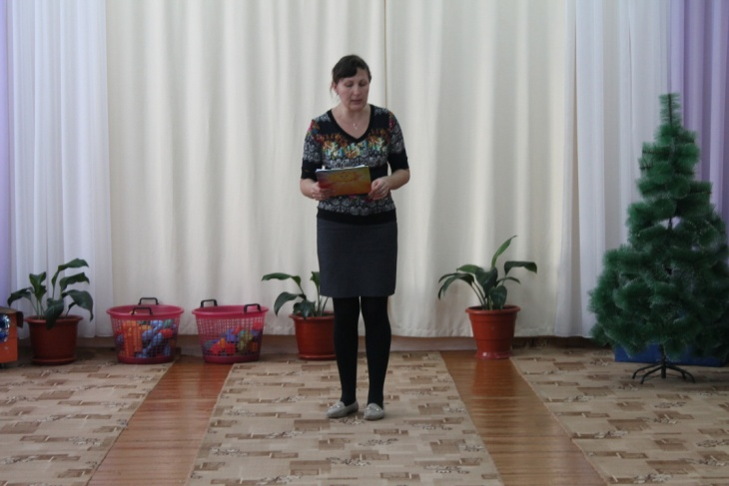
Придумано кем-то
Просто и мудро
При встрече здороваться:
– Доброе утро!
– Доброе утро!
Солнцу и птицам
– Доброе утро!
Улыбчивым лицам
И каждый становиться
Добрым, доверчивым
Пусть доброе утро
Длиться до вечера
Добрый вечер дорогие дети и взрослые. Здравствуйте!
Сегодня у нас необыкновенный праздник доброты и вежливости.
«Доброта – вещь удивительная. Она сближает, как ничто другое, она – избавляет нас от одиночества, неприятных обид». Доброта – это стремление человека дать полное счастье всем людям. Вежливость – это умение вести себя так, что бы другим было приятно с тобой. Открою маленький секрет, если доброта, вежливость и честность живут на свете, то радуются взрослые и дети!
Ведущий. Для того чтобы стать вежливыми мы должны пользоваться волшебными словами, от которых становится теплее и радостнее. В народе говорят «Слово лечит, слово и ранит». А какие волшебные слова вы знаете? (Ответы детей.) Молодцы! Я начну читать стихи. Я начну, а вы хором, дружно отвечайте.
В. Растает даже ледяная глыба от слова доброго…
Д. Спасибо
В. Зазеленеет старый пень, когда услышит…
Д. Добрый день
В. Если больше есть не в силах, скажем маме мы…
Д. Спасибо
В. Когда бранят за шалости, говорим мы…
Д. Прости пожалуйста
В. Первые слова, которыми мы начинаем день – это здравствует, доброе утро! Произнося их, мы желаем нашим близким здоровья, хорошего настроения
– Здравствуйте, ты скажешь человеку
– Здравствуй – улыбнётся в ответ
И наверно не пойдёт в аптеку
И здоровым будет много лет.
Добрый день – тебе сказали
– Добрый день – ответил ты
Вас две ниточки связали
Доброты и теплоты
В. Какие все-таки красивые слова «Здравствуйте», «Доброе утро», «Доброй ночи». Когда услышишь добрые слова да ещё и сказанные от души, с улыбкой на лице, то сразу становится теплее. Надо больше говорить друг другу добрых слов и дарить улыбку.
Под музыку въезжает на велосипеде в зал Кот Леопольд.
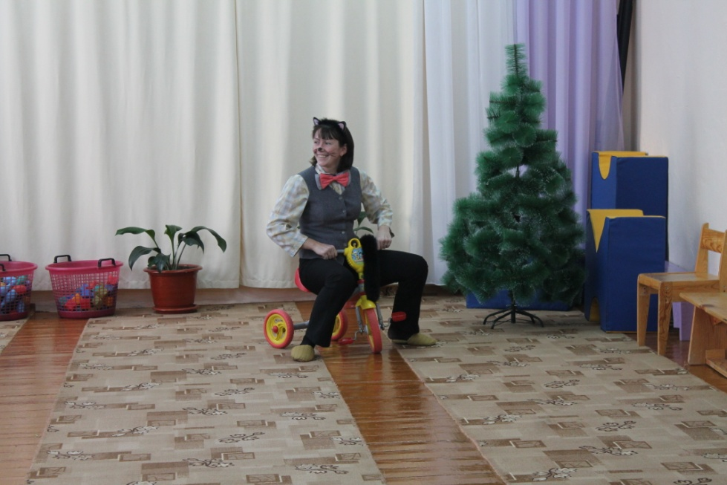

Кот Леопольд: Здравствуйте, ребята! Сегодня у вас праздник? Какой же? Праздник Дружбы? Замечательно! Я вот очень люблю жить со всеми дружно! Вы примите меня в свои друзья?
Ведущий: Конечно, Леопольд, мы рады такому замечательному другу. Правда, ребята?
Кот Леопольд: Спасибо, вам, друзья! А давайте отправимся в страну чудес? На чём же мы туда поедем? А-а-а! Придумал. Отгадайте мою загадку и вы поймёте, на каком транспорте мы туда отправимся!
Ясным утром вдоль дороги, на траве блестит роса
По дороге едут ноги и бегут два колеса (велосипед).
Молодцы! Расселись поудобнее, крутим педали вот так! Велопробег дружбы начинается!

Звучит песня «Кручу, кручу педали». Дети имитируют езду на велосипеде.

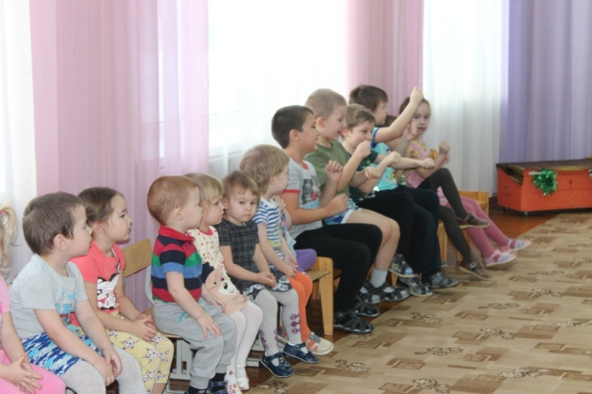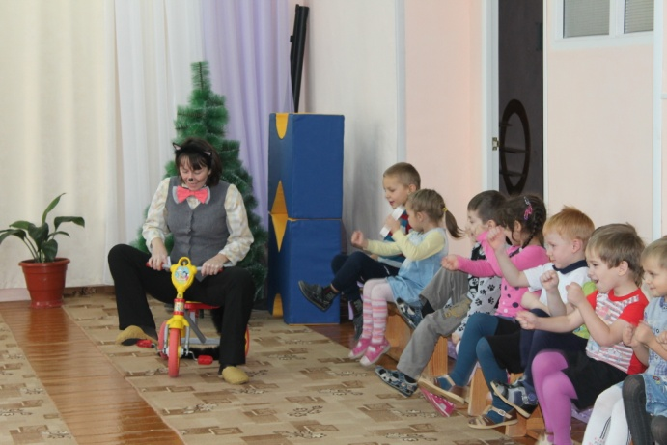
Выбегают мышата, бросают кубики на «дорогу», убегают.

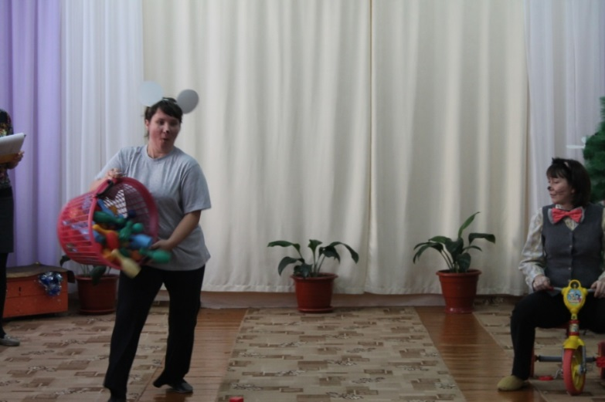

Кот Леопольд: Стоп, машина! Что такое? Здесь велосипеду не проехать! Кто же это так постарался всю дорогу завалить? Опять эти Мышата-озорники! Никак не угомонятся! Ай-яй-яй! Надо бы всё с дороги убрать, а то мы не сможем продолжить свой путь!
Ведущий: Кот Леопольд, мы сейчас тебе поможем!
Игра «Кто скорей соберёт кубики»
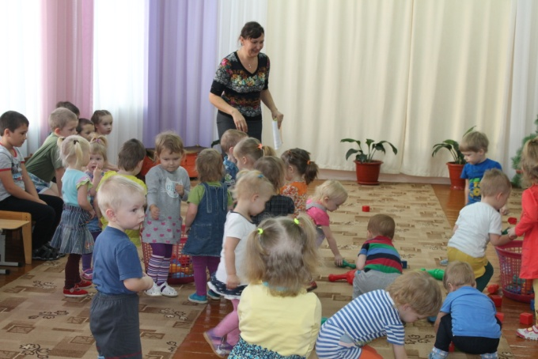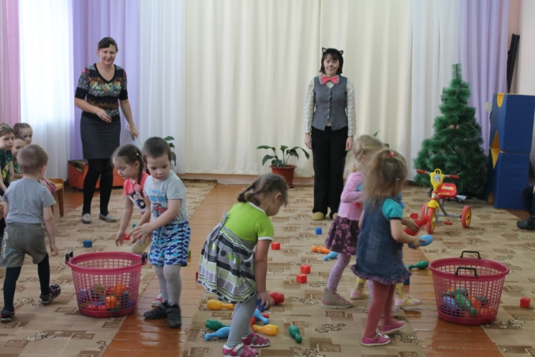
Кот Леопольд: Молодцы, ребята, вы настоящие друзья! Продолжаем наш путь! (Едут на «велосипедах» дальше.)
Вот и первая наша велостоянка, а называется она «Стоянка загадок». Итак, отгадываем загадки.
Выше леса, выше гор, расстилается ковёр,
Он всегда, всегда раскинут над тобой и надо мной,
То он серый, то он синий, то он светло-голубой. (небо)

Выходят Мышата. Начинают сбивать игрушки у детей.
По небу ходит маляр без кистей,
Краской коричневой красит людей. (солнце)

В огороде, на дорожке, под моим окошком,
Расцвело сегодня солнце на высокой ножке. (подсолнух)

В подполье, в каморке, живёт она в норке,
Серая малышка, кто же это? (мышка)
Мышата кричат: «Кочерыжка».
Мышата:
1. Эй, ты, серенький котишко, препротивный голосишко!
2. А хвостище — палка, а усы — мочалка! (хихикают)
Вдвоём: Проучили бы тебя, да время тратить жалко! (убегают)
Кот Леопольд: Ну зачем же так, зачем? (обращается к детям) Ребята, давайте жить дружно! А наш велопробег продолжается.
Звучит музыка, дети с Леопольдом «едут» дальше.
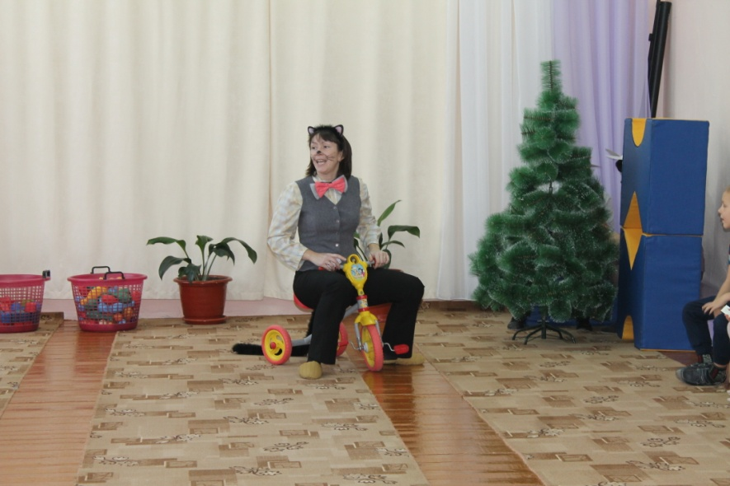
Кот Леопольд: Стоп! Вот и приехали! Стоянка называется «Танцевальная». А ну-ка, выходите, да танец свой покажите!
«Где же наши ручки» - младшие группы.

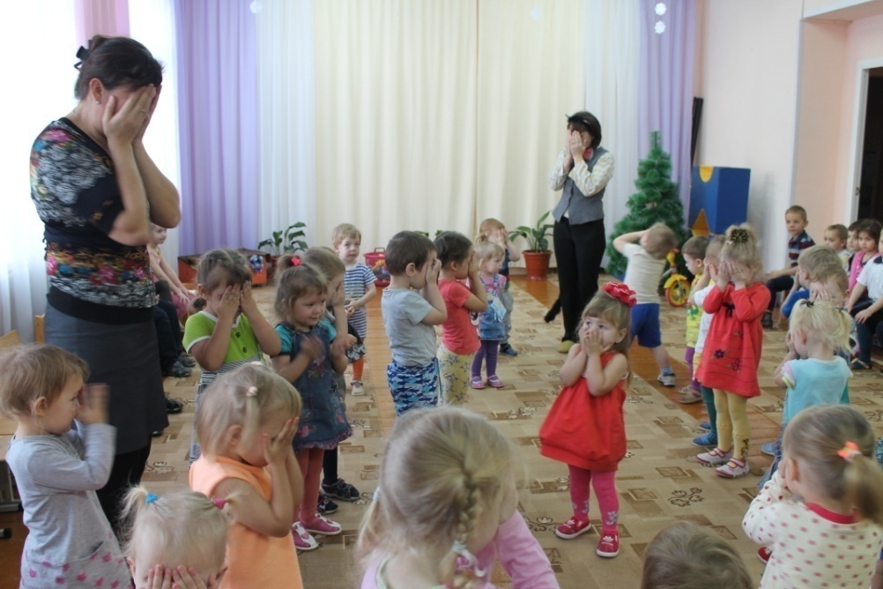

Танец-игра «Лавата».
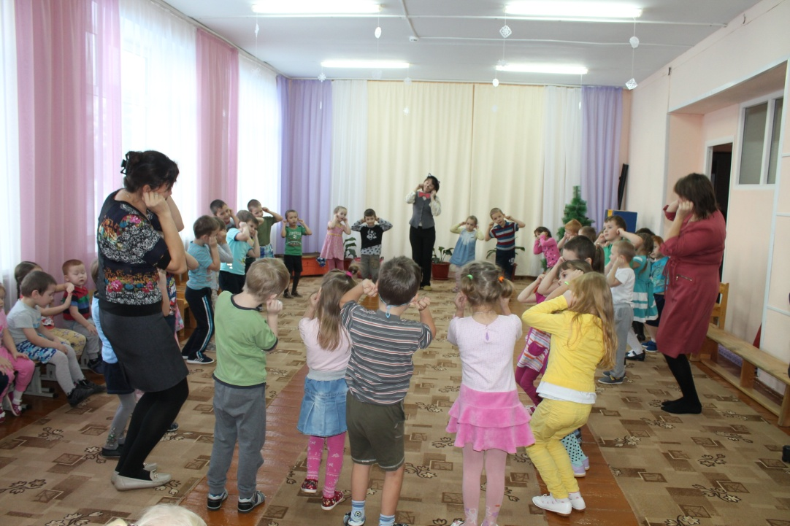
Во время танца Мышата кладут на стул- «велосипед» Леопольда шишки и убегают.
Кот Леопольд: Молодцы, ребята! Как же мне с вами хорошо и весело, вы настоящие друзья! Ну что, едем дальше? Садитесь на свои велосипеды. (Садится на «велосипед» и вскакивает.) Ой-ой-ой, что случилось, не пойму! Кто же это постарался! (Поворачивается, смотрит на стул) А-а-а, это опять вы, мышки-шалунишки! Мне некогда с вами резвиться. Видите, сколько со мною туристов? А вы не желаете с нами прокатиться?
Мышата:
1. Это на чём же? На этом драндулете?
2. Ха-ха-ха, это просто чепуха!
Вдвоём: Едет кот Леопольд, едет задом наперёд! (Смеются, убегают)
Кот Леопольд: Ребята, давайте жить дружно! Ну ладно, не будем мы грустить! Отправляемся дальше!

Звучит музыка, дети с Леопольдом «едут» дальше.
Кот Леопольд: Мы ехали, ехали и, наконец, приехали! Велостоянка «Игровая»! Ребята, а вы любите играть? Ну, тогда давайте поиграем в мою любимую игру «Тетёра».
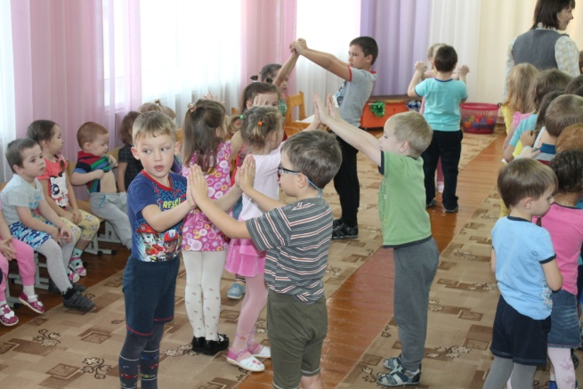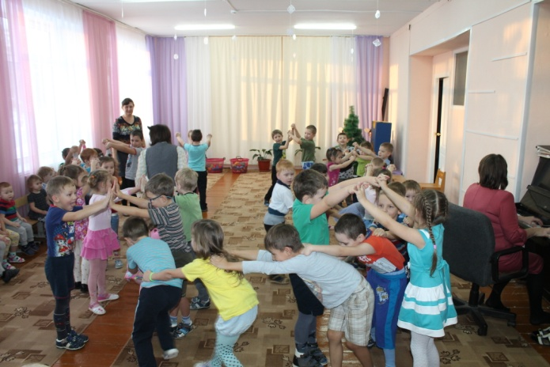

Кот Леопольд: Как здорово! А я ещё хочу в игры поиграть.
Ведущий: А у нас есть ещё одна интересная игра с бубном, поиграй, Леопольд с нами!
Игра с бубном.
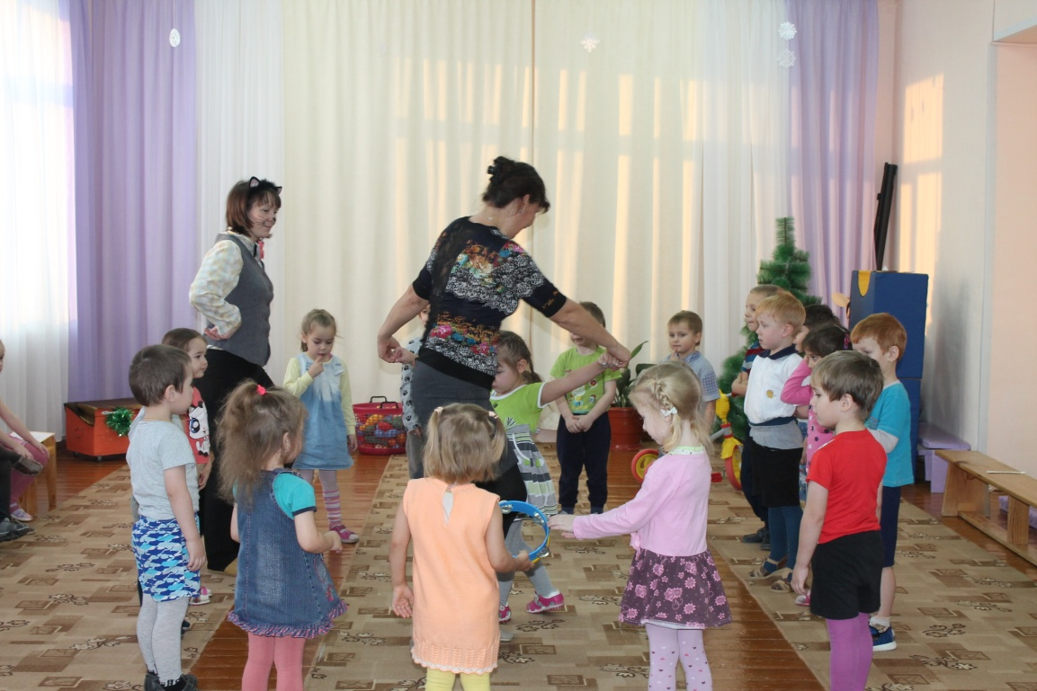
Кот Леопольд: Славно мы с вами поиграли, пора нам дальше в путь!
Звучит музыка, дети с Леопольдом «едут» дальше.
Кот Леопольд: Ну вот и всё! Приехали! Велостоянка «Песенная» Ведь где песня поётся, там легче живётся! Кто знает песни о дружбе, запевай!
Песня «Улыбка»
Звучит музыка, дети с Леопольдом «едут» дальше.
Кот Леопольд: А вот и моя любимая стоянка «Лесная». Ребята, если мы пропустим эту стоянку, то не услышим прекрасного пения птиц. А вы любите птиц? Вот сейчас мы и послушаем, да отдохнём немножко.
Включается грамзапись «Пение птиц». Дети и Леопольд с закрытыми глазами слушают. В конце прослушивания Мышата подкрадываются к Леопольду и привязывают хвост к велосипеду, убегают.
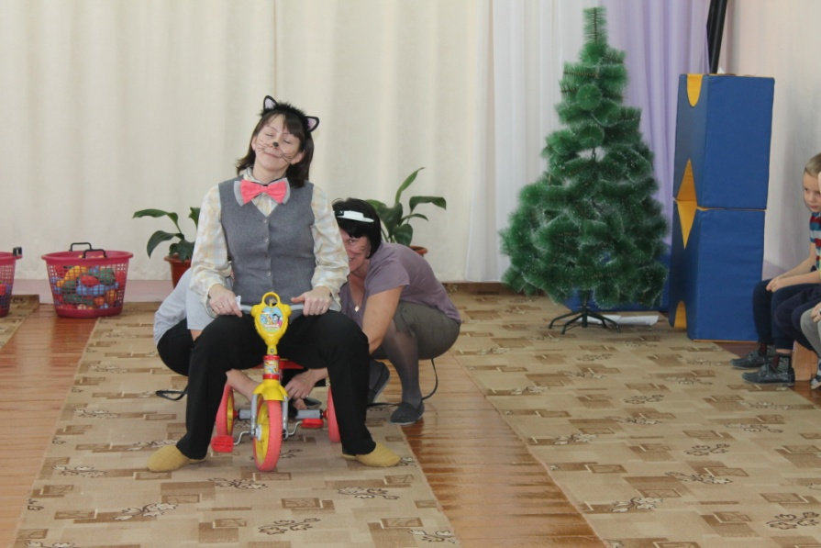
Кот Леопольд (мечтательно): Как прекрасна музыка природы! Как я люблю моих славных друзей, птиц! Я хоть и кот, но никогда не обижаю ни воробушек, ни скворушек, я люблю с ними играть. Давайте поиграем в игру «Кот и птички». Что такое, не пойму!
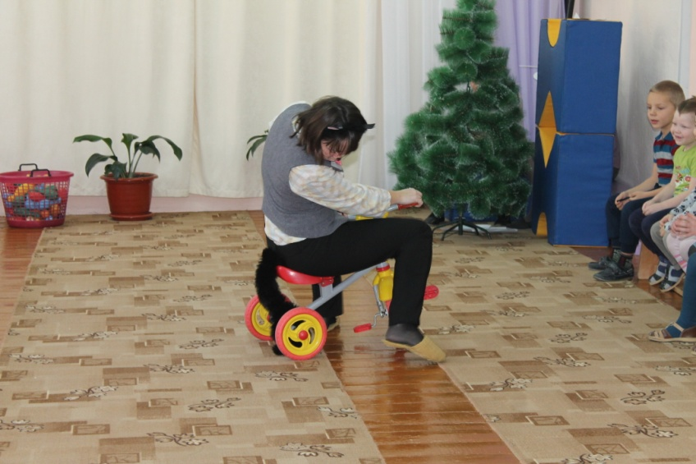

(Мышата выглядывают, хихикают.) Ну, ребята, давайте жить дружно!
Музыкальная игра «Кот и птички»
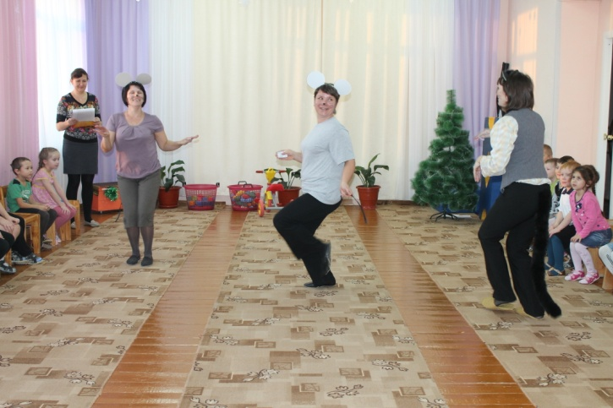
Кот Леопольд: Как прекрасно в лесу! Ой, что-то так сильно блестит на солнце? (Подходит к дереву.) Ребята, по-моему, я нашёл клад! (Достаёт сундучок, выбегают мышата.)
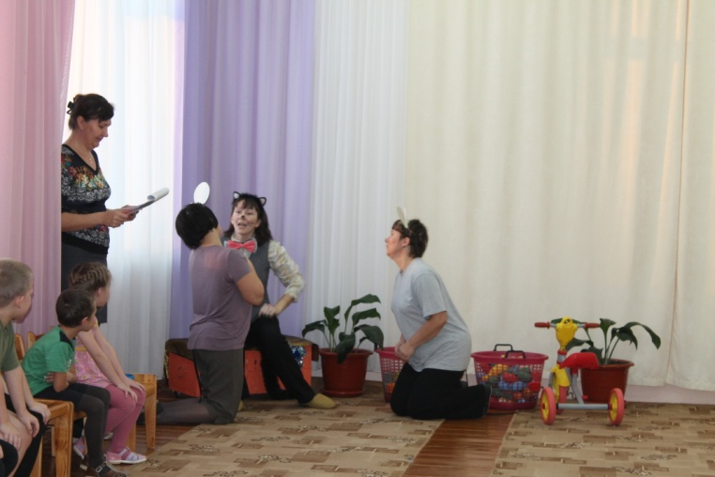

Мышата: Клад, клад, клад! Леопольд, подлый трус, это наш клад! Отдай немедленно!
Кот Леопольд: Ну, нет, дорогие мои, ничего я вам не отдам. Посмотрите, сколько у меня друзей! Вот с ними я и разделю мой клад.
Мышата. Леопольд, прости нас! Прости нас Леопольд, а? (Вместе) Мы так больше не будем!
Кот Леопольд: Простим их, ребята? Так уж и быть, но запомните на всю жизнь, что самый главный, самый важный клад на свете – это дружба! Я всех друзей приглашаю на танец, а сначала давайте вместе крикнем: «Ребята, давайте жить дружно!»
«Барбарики»
В конце танца Леопольд открывает сундучок, вместе с Мышатами раздаёт конфеты. Сказочные герои прощаются и уходят, под музыку дети возвращаются в группу.
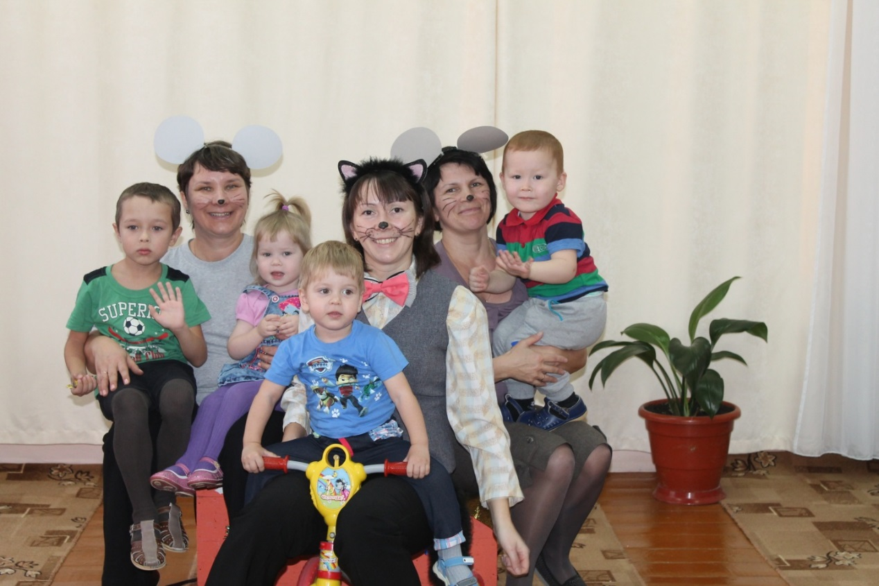

Педагогическая копилка
«Мамочка – ты у меня одна»
Автор: Ярушина Ю.А. инструктор по физической культуре
Для конкурсов: ориентиры для оббегания 2 шт., стойки для бега «змейкой», веник 2 шт., шарик воздушный 2 шт., вещи детские, 2 стула, 1 стол, обручи малые по количеству детей, палки гимнастические 2 шт., ведёрко из под майонеза 2 шт., повязка для глаз.
Ход праздника:
Звучит музыка «Мама-лучик солнышка», дети заходят в зал. Делают круг почёта и встают на полукруг.
Ведущий: Добрый день, дорогие друзья! Сегодня мы собрались в этом зале, чтобы поздравить наших замечательных мам и бабушек. Это самый нежный и самый трогательный праздник для всех!
Нынче праздник! Нынче праздник!
Праздник бабушек и мам,
Этот самый добрый праздник,
Осенью приходит к нам.
Это праздник послушанья,
Поздравленья и цветов,
Прилежанья, обожанья —
Праздник самых лучших слов!
Исполняется песня «У всех мамы есть»
Ведущий: Разрешите вас поздравить,
Радость вам в душе оставить,
Подарить улыбку, пожелать вам счастья,
Прочь невзгоды и ненастья.
Пусть исчезнет грусти тень
В этот праздничный наш день!
Мы собрались сегодня на торжество, посвященное женщине-матери. Семейный праздник! Осенний праздник! От всей души дарим вам стихи и поздравления!
И ребята, конечно, приготовили для вас, дорогие мамы, стихи!
Дети читают стихи
1. День матери по всей стране
Сегодня отмечают,
Одно на свете ясно мне —
Я маму обожаю!
Она любимая моя,
Сильнее нет на свете!
На ней — уют, на ней — семья,
Люблю ее за это!

2 ребенок: Мама, мамочка моя!
Ты такая близкая, своя.
С днем матери тебя я поздравляю!
Счастья и здоровья тебе желаю!
Будь всегда ты молодой
И конечно рядышком, со мной
Я знаю, мама не предаст
И руку свою подаст!
3 ребенок: Мамочка, мама родная,
С праздником Мамы тебя
Я поздравляю сегодня,
Искренне, нежно любя.
Ясно, ты самая лучшая,
Мой дорогой человек!
Пусть будет долгим и радостным
Мамин и бабушкин век!
4 ребенок: Солнце золотое колесом скатилось,
Ласковое солнце в маму превратилось,
Миленькая мамочка, улыбнись,
Ты ко мне скорей прижмись!
Все дети хором: МАМА! – В этом слове свет!
МАМА! Лучше слова нет!
МАМА! Кто роднее, чем она?
МАМА! У нее весна в глазах!
МАМА! На земле добрее всех!
МАМА дарит сказки, улыбку и смех!
Ведущий : Пригласили в гости к нам
Мы сегодня наших мам.
Мамы есть у нас со стажем.
Опыт мамы очень важен.
Ласку, мудрость и заботу
Могут мамы показать
И сегодня этот опыт
Своим детям передать.
Дорогие мамы, этот вечер посвящен Вам! С праздником Вас Мамы!
Сегодняшний вечер мы проведем в виде игр – эстафет. Сегодня у нас не обычное соревнования, а семейное. Мы хотим доставить вам радость от совместных игр и времени, проведенного вместе с детьми. Итак, королева спорта – легкая атлетика. Начинаем с бега.
Построение участников в 2 колонны
1. Эстафета “Легкая атлетика”
Команды должны обежать стойки- ориентиры и вернуться в конец своей колонны. (мама держится с ребёнком за руку)
2. Эстафета “Веникобол”
Участникам необходимо обвести веником воздушный шарик между кеглей.(задание выполняет мама.)
Ведущий: Одеваюсь, умываюсь,
Собираюсь в садик я,
Проверяет моя мама,
Как собрался я друзья.
3. Эстафета “Сбор ребёнка в детский сад”
Приглашается мама и ребёнок от каждой команды. На середине зала стоят два стула, на одном из которых лежит одежда ребёнка, а на втором стуле – ребёнок. По сигналу мама одевает ребенка.
Ведущий: Пусть льется песенка ручьем
И сердце мамы согревает.
Мы в ней про мамочку поем,
Нежней которой не бывает.

Песенка «Ах, какая мама»
Ну а теперь пришла пора навести чистоту и порядок в доме. Приглашаем наши команды принять участие в конкурсе «Порядок в доме»
4. Эстафета “Порядок в доме”
Мамы раскладывают малые обручи 4 шт. в прямом направлении до ориентира, а дети собирают их.
Ведущий : А теперь вопрос для мам: «Два братца хотят подраться, да руки коротки» (коромысло)
6. Эстафета “Коромысло”
Ребёнок и мама берут гимнастическую палку, на которой висит ведро (из под майонеза) и бегут до ориентира, оббегают его и передают следующим участникам команды.
7. Игра “Узнай своего ребенка”
Дети строятся в шеренгу (1 команда, приглашается мама, ей закрывают повязкой глаза. По сигналу мама пытается найти своего ребенка. Затем приглашаются мама и дети со 2 команды.
Ведущий : Дорогие наши мамы!
От души поздравим вас,
Чтоб вы, мамули, не грустили
Станцуем танец мы сейчас

Танец кукол
Конкурс загадок
А сейчас я попрошу дать ответы на загадки о предметах, которые можно назвать мамиными помощниками.
1. Это шарики на нити
Вы примерить не хотите ль?
На любые ваши вкусы
В маминой шкатулке… (Бусы)
2. В ушках маминых сверкают,
Цветом радуги играют,
Серебрятся капли-крошки
Украшения - … (Сережки)
3. Край ее зовут полями,
Весь украшен он цветами.
Головной убор – загадка,
Ведь у мамы нашей - … (Шляпка)
4. Назовите-ка посуду,
Ручка прицепилась к кругу,
Блин испечь ей – ерунда.
Это же… (сковорода)
5. В брюхе у него вода.
Забурлила от тепла.
Как разгневанный начальник,
Быстро закипает… (чайник)
6. Пыль найдет и вмиг проглотит,
Чистоту для вас наводит.
Длинный шланг, как хобот-нос,
Коврик чистит… (пылесос)
8. Сказка (показывают взрослые) .
Вот и сказке конец, а кто слушал- молодец!
Ведущий: Наш праздник подошел к концу. Спасибо за ваше доброе сердце, за желание побыть рядом с детьми, подарить им душевное тепло. Нам очень приятно было видеть добрые и нежные улыбки мам и счастливые глаза их детей. Мы благодарим всех участников конкурса за активное участие в совместном спортивном мероприятии и приглашаем всех мам потанцевать вместе со своими малышами.
Танец – полечка с мамами
2 ведущий:
Ну что ж, а сейчас милые мамы, у нас на прощанье есть для вас еще один подарок! Обнимите своих детей и взгляните на экран. Мы хотим подарить вам несколько минут светлых воспоминаний о самых счастливых моментах вашего материнства. (Звучит фонограмма песни «Мамино сердце» (Жасмин) . На экран проецируются личные фотографии из семейных альбомов воспитанников.
Дети дарят подарки сделанные своими руками.
Это интересно!

Жизнь замечательных людей
Коллектив детского сада Тополек от всей души поздравляет младших воспитателей
Шубину Светлану Владимировну и Полякову Валентину Николаевну
С ЮБИЛЕЕМ!

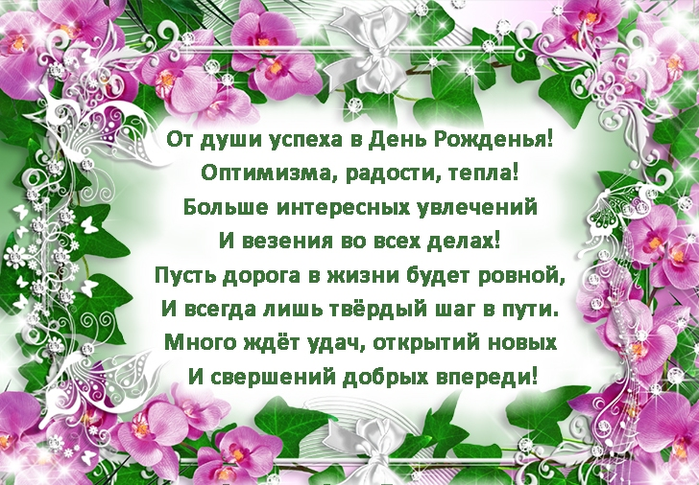

Автор идеи: Дунаева И. А.
Автор статей:
Дунаева И.А.,
Ярушина Ю. А.,
Терентьева И.Н.

